# WechatIMG16801

# 目录

**目录 i**

**表索引 ix**

**摘要 x**

**第1章 绪论 1**

1.1研究背景 1

1.1.1公共服务一体化建设的重要性 1

1.1.2新时期公共服务一体化面临的新挑战 2

1.1.3人民满意度与意愿的重要性 3

1.2 研究目的与意义 4

1.2.1研究目的 4

1.2.2研究意义 5

1.3研究方法和思路 6

1.3.1 研究方法 6

1.3.2 研究思路 8

1.4创新点分析 9

1.4.1研究视角创新 9

1.4.2研究内容创新 9

1.4.3研究建议创新 10

**第2章 文献综述 11**

2.1相关概念界定 11

2.1.1全域公共服务 11

2.1.2公共服务一体化 12

2.2对全域公共服务一体化群众满意度与需求偏好的影响因素研究 13

2.2.1区域差异影响 13

2.2.2城乡差距影响 13

2.2.3数字化进程影响 14

2.2.4多主体协同治理的影响 15

2.2.5财政支出结构不平衡的影响 16

2.3对全域公共服务一体化面临的困境研究 16

**第3章 调查方案设计 18**

3.1 调查范围及对象 18

3.1.1调查范围 18

3.1.2 研究对象 19

3.2 抽样方案设计 20

3.2.1 预调查 20

3.2.2 样本容量的确定 21

3.2.3 样本量分配 22

3.3 调查问卷设计 22

3.3.1 问卷设计原则 22

3.3.2 问卷内容设计 23

3.4 调研过程设计 28

3.4.1调查进度安排 28

3.4.2调查人员安排 29

**第4章 问卷质量分析 30**

4.1 数据预处理 30

4.1.1 初始数据的获取 30

4.1.2 数据的清理与录入 30

4.2 信度分析 30

4.3 效度分析 31

4.4 误差控制设计 32

4.4.1抽样误差的控制 33

4.4.2非抽样误差控制 34

**第5章 群众对全域公共服务一体化满意度与需求偏好的描述性统计 37**

5.1样本构成统计 37

5.1.1 调查者基本情况分析 39

5.1.2 大众对基础设施的评分 41

5.1.3大众对公共服务的评分 42

5.1.7公众需求分析 45

5.2 主体问卷描述性分析 47

**第6章 影响公共服务一体化人民意愿与偏好的影响因素分析 50**

6.1基于逻辑回归下的影响因素实证分析 50

6.1.1逻辑回归前提条件论证 52

6.1.2有序逻辑回归数据分析 54

6.1.3有序logistic回归的结果分析 59

6.1.4有序logistic回归的结果解释 61

6.2 基于结构方程模型下的影响因素分析 62

6.2.2 结构方程理论模型构建 64

6.2.3 结构方程模型拟合度评价 65

6.2.4 结构方程路径系数显著性分析 66

6.2.5 结构方程影响因素评价 67

**第7章 结论与建议 68**

7.1结论 68

7.1.1基础设施与服务可达性 68

7.1.2经济发展与就业 69

7.1.3社会服务与文化生活 69

7.1.4生态环境与可持续发展 69

7.2建议 70

7.2.1强化顶层设计：服务标准与政策协同共进 70

7.2.2增提服务质效：扩大基础服务覆盖与提升服务质量 71

7.2.3有力保障支撑：加强监督与评估机制建设 71

7.2.4共建全民服务：加强社会宣传引导与共建共享 72

**附录一 调研感悟 73**

**附录二 致谢 74**

**附录三 调查问卷 75**

**附录四 参考文献 105**

**图索引**

图 1-1 浙江省基本公共服务一体化座谈会 1

图 1-2 公共服务一体化差距图 2

图 1-3 公共服务一体化体系图 3

图 1-4 研究目的图 4

图 1-5 研究意义图 5

图 1-6 研究方法图 6

图 1-7 数据来源图 9

图 1-8 创新点分析图 10

图 2-1 全域公共服务主体界定 11

图 2-2 公共服务一体化进程图 12

图 2-3 区域差距影响研究图 13

图 2-4 城乡差距影响研究图 14

图 2-5 数字化进程图 15

图 2-6 多主体协同治理关系图 15

图 2-7 财政支出结构不平衡示意图 16

图 2-8 全域公共服务一体化困境研究文献图 17

图 3-1 调查地点示意图 18

图 3-2 被调查者性别年龄结构图 20

图 3-3 样本量分配表 22

图 3-4 问卷设计原则示意图 23

图 4-1 误差控制设计分类图 33

图 4-2 减少抽样误差措施分类 34

图 4-3 非抽样误差分析结构组成 35

图 5-1 年龄分布情况 39

图 5-2 收入分布柱状图 40

图 5-3 大众对基础设施的得分 41

图 5-4 大众对公共服务的评分 42

图 5-5 大众对经济发展与就业的评分 43

图 5-6 大众对经社会服务与文化的评分 44

图 5-7 大众对生态环境与资源开发的评分 45

图 5-8 公共认为服务便携度较差部分 45

图 5-9 公共服务的需求分析 46

图 6-1 结构方程理论模型图 65

# 表索引

表 3-1 问卷设计表 24

表 3-2 调查进度安排表 28

表 3-3 调查人员安排表 29

表 4-1 五维度克隆巴赫系数表 31

表 4-2 KMO检验与巴特利特球形检验结果示意表 32

表 5-1 问卷发放概况表 37

表 5-2 调查者基本信息统计情况 37

表 5-3 量表得分显示表 41

表 5-4 描述性统计分析表 47

表 5-5 公众需求分析表 48

表 6-1 有序logistic回归变量合成情况 50

表 6-2 有序logistic变量赋值情况 52

表 6-3 有序logistic共线性检验 53

表 6-4 有序logistic回归平行性检验 53

表 6-5 有序logistic回归模型拟合信息 54

表 6-6 有序logistic回归拟合优度 55

表 6-7 有序logistic回归伪R2 55

表 6-8 有序logistic回归具体变量系数估计及OR值（部分） 56

表 6-9 有序logistic回归合成变量系数及OR值 59

表 6-10 潜变量与观测变量示意表 63

表 6-11 结构方程拟合表 65

表 6-12 结构路径系数图 66

表 6-13 测量模型显著性检验结果表 66

# 摘要

党的二十大建设报告中，将推进公共服务一体化放在首要位置，要求增强公共服务的均衡性和可及性，扎实推进共同富裕。近年来，不少地区因地制宜，创造性地提出了促进本地公共服务一体化的策略，促进了本地区域的协调发展，为乡村带来了更好的基础设施，各地促进公共服务一体化的创新性策略为缩小“三大差距”，全面推进乡村振兴提供了有力的支撑。本调研报告通过对浙江省10个市的24个县区进行调研，旨在探究人民对于本地公共服务一体化建设的认知情况、满意度与偏好、及影响因素，为浙江省甚至全国推进公共服务一体化提供借鉴意义。

本调查的调查对象年龄覆盖面广，主要采用问卷调查法收集资料，确定样本量的分配后进行线上线下收集问卷，供给回收有效问卷565份。

问卷收集完成后，首先对结果进行描述性统计分析，发现人民对于公共服务一体化认知情况较好，接受程度较高。其次，运用 SPSS 研究工具，进行有序 logistics 回归分析，在被调查者的基本信息、（当地基础设施评价）得出影响人民公共服务一体化满意度与意愿主要因素，包括经济状况、（认知偏差和基础设施等）。随后，运用 AMOS 软件，结合结构方程模型等方法进一步验证逻辑回归分析结果，并给予有效补充。

本次调研创新点如下，首先经过文献查询发现，学者对于公共服务一体化的研究较少，特别对于人民满意度与意愿几乎没有，本次调查针对公共服务一体化的人民满意度和意愿展开，同时调查对线不只局限在一个年龄层，而是分布在各个年龄阶段，这为调查得出结论与建议提供了有效的数据支撑。

**关键词：**公共服务一体化 满意度 描述性统计 有序逻辑回归 结构方程

# 绪论

## 1.1研究背景

### 1.1.1公共服务一体化建设的重要性

党的二十大报告中，把推进公共服务建设摆在重要位置，要求增强公共服务的均衡性和可及性，扎实推进共同富裕。对于区域发展来说，推进基本公共服务一体化关系民生福祉，体现了区域经济社会一体化发展水平，对于缩小城乡之间、地区间发展差距，破解发展不充分不均衡问题意义重大。推动区域基本公共服务一体化是推动“三大差距”缩小的基础，“三大差距”的缩小是基本公共服务一体化的有力体现。而我国“三大差距”较大，不仅体现在经济发展水平上，还体现在不同地区居民享受的公共服务的差距上，公共服务供给地区间和城乡间的严重失衡，使得贫困地区的居民无法满足基本公共服务需求，其生活水平和生活条件更是无法保证，遏制了贫困地区人口素质水平的提升。当前，各地力争在基础设施、医疗养老、社保就业、文化教育等方面突破“三大差距”的困境，达到基本公共服务的共享，实现不同地区的统筹发展，解决居民间因为城乡或地区差异在公共服务方面的问题，促进地区间及城乡间公共服务一体化的推进，从而实现“三大差距”的缩小。同时我们也可以知道，人民是推动公共服务一体化的关键因素。因此，关于公共服务一体化人民满意度和意愿的研究是非常必要和重要的。

图 1-1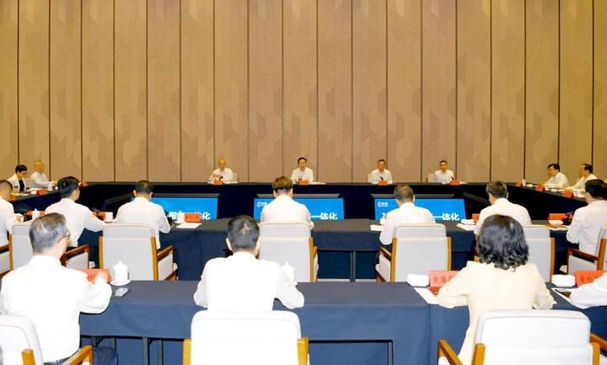浙江省基本公共服务一体化座谈会

### 1.1.2新时期公共服务一体化面临的新挑战

“十四五”时期是我国全面建成小康社会、实现第一个百年奋斗目标之后，乘势而上开启全面建设社会主义现代化国家新征程、向第二个百年奋斗目标进军的第一个五年。目前正处于该时期的后半程，公共服务一体化建设仍然不能被忽视。基本公共服务仍存短板弱项，区域间、城乡间、人群间的基本公共服务仍有差距，均等化水平尚待进一步提高。非基本公共服务供给不足，优质资源总体短缺，扩供给促普惠仍需下更大功夫。公共服务资源配置机制不尽完善，设施布局与人口分布匹配不够，服务效能有待提高。人民群众日益增长的美好生活的需要对公共服务体系提出了新的更高要求。

**公共服务**

**一体化差距**

**01**

**人民间**

**02**

**城乡间**

**区域间**

图 1-2公共服务一体化差距图

公共服务一体化建设主要涉及义务教育、就业社保、医疗卫生、养老服务、住房保障、文化体育、社会服务等重点领域而从中国的实际情况来看，在义务教育领域，目前公共服务一体化的差距主要体现在教学设备、办学条件和教师水平等方面。农村教师的文化水平明显低于城市，从正规的大中专毕业、教学经验丰富、热心教育行业的教师人数比例远远低于城市。在医疗卫生方面，近几年在国家的大力支持下，大部分农村地区开始建立了合作医疗制度，国家承担的农村居民的医疗费用出现了明显的增长，但与城镇居民相比，仍有较大差距。在社会保障方面，90 年代初，国家对城镇居民就实行了基本社会保障制度，而农村的最低生活保障制度在 2007 年才开始启动。到目前为止，农村的养老问题基本上是农民自己解决，养老金严重不足。就业方面，国家对农村的职业培训投入费用仍比较低，培训方式和内容与就业再就业的需求不相适应。尤其是农民工问题，已经成为大众关注的焦点。

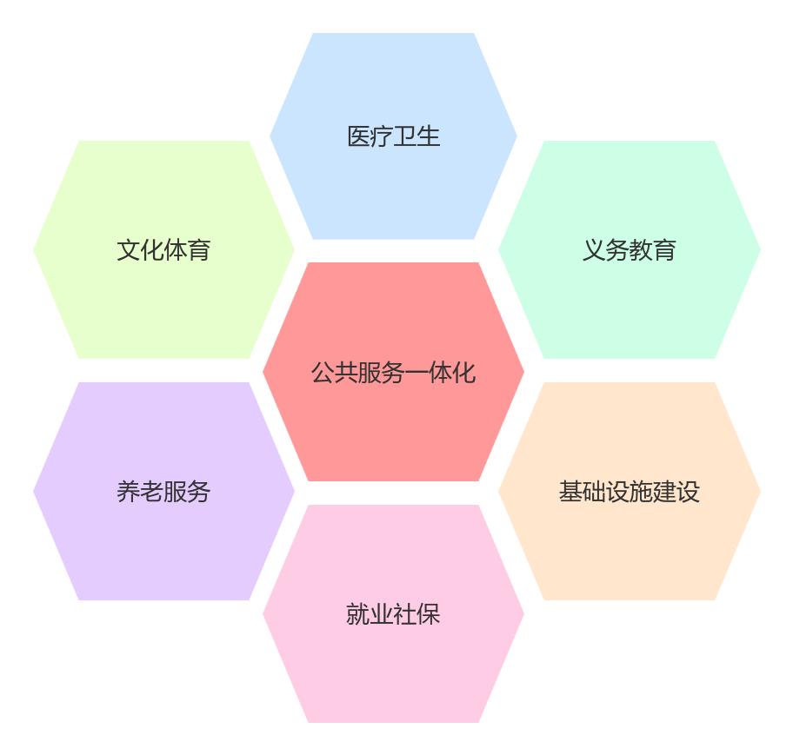图 1-3公共服务一体化体系图

### 1.1.3人民满意度与意愿的重要性

在社会发展进程中，我们的最终目标是关注“人”的发展，人民生活的改善，满足人的需求和促进人的自由发展。而浙江省在深入贯彻习近平新时代中国特色社会主义思想的时代潮流下，勇立潮头，积极探索，争当公共服务改革前行的领跑者。随着“八八战略”和“千万工程”等一系列政策措施在浙江省各地的落地实施，我省的公共服务现状持续改进，公共服务发展基础日益扎实。在推进公共服务一体化过程中要实现基本公共服务的质量效率的改进，其最为直接的显化指标就是群众的意见。以人民为中心，实现人民当家作主，充分发扬民主精神是社会主义基本政治制度的必然要求，因此，群众的满意度和对公共服务的需求偏好是我们在推进其建设过程中最具有指导性和建设性意见的来源。

回应人民需求变化。保障和改善民生是一项长期工作，没有终点，只有连续不断的新起点。随着新时代我国社会主要矛盾的变化，人民群众的公共服务需要呈现多样化多层次多方面的特点。增强均衡性和可及性，明确了公共服务内容的扩展范围和过程的实施要求，是立足新征程不断实现人民美好生活需要、扎实推进共同富裕的重大举措。

## 1.2 研究目的与意义

### 1.2.1研究目的

### （1）了解浙江省公共服务一体化的建设情况

研究旨在浙江省各地公共服务一体化的建设水平，包括基础设施、就业情况、社会服务与文化生活、生态环境等。通过深入的调查和分析，可以获得详细的信息和数据，为进一步推动公共服务一体化提供理论依据和指导。

### （2）探索人民满意度和需求偏好的影响因素

研究旨在探讨影响群众对于公共服务一体化建设的满意度和需求偏好的因素，包括但不限于个人职业，个人认知，受教育程度等。通过分析这些影响因素，可以为制定公共服务一体化相关政策提供科学的依据。

### （3）分析公共服务一体化对社会发展带来的影响

研究旨在评估在推进公共服务一体化过程中对社会带来的任何潜在影响，并探究其带来的机遇。通过研究群众对此的满意度与意愿，可以为公共服务一体化建设较为落后地区提供意见建议，推动公共服务一体化的建设。

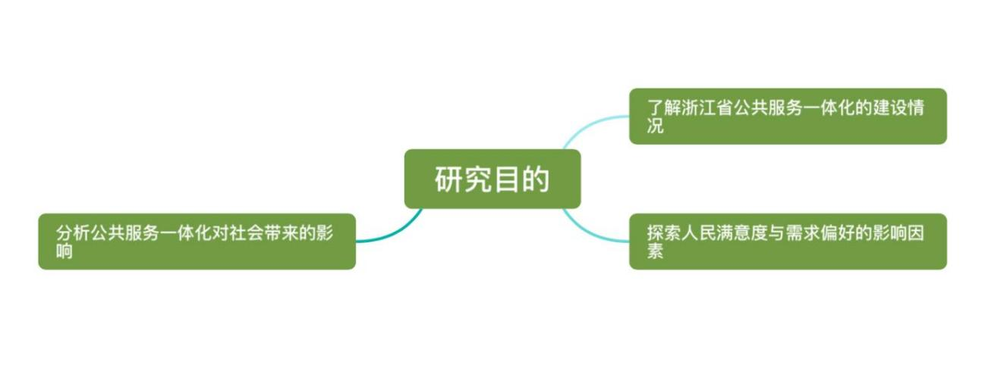图 1-4研究目的图

### 1.2.2研究意义

### （1）理论意义

公共服务一体化建设关系民生福祉，对于缩小城乡之间、地区间发展差距，破解发展不充分不均衡问题意义重大。现阶段虽然有些对于公共服务一体化的研究，但是针对于群众满意度和意愿方向的研究较少，缺乏深入的剖析和解释。

本文通过对浙江省内群众对于公共服务一体化的满意度与偏好的研究，对浙江省全域共26个县市区展开调研，采用发放问卷和面对面访谈的方式开展调研，深度挖掘优秀地区的公共服务一体化的特色之处，关注其在推进公共服务一体化过程中的可行性经验，并加以提炼整合，完善公共服务一体化建设的理论基础，从而对其他地区的建设产生指导性意义，并逐步推广至全国各省市。

（2）实践意义

随着“十四五”计划的不断推进，推进公共服务一体化建设是目前的趋势所在。通过切实了解群众对于当地公共服务一体化建设的满意度与偏好，结合数据进一步探究影响群众满意度和偏好的因素，对如何推进一体化建设提出合理化建议，以促进浙江省公共服务一体化的发展，同时折射当下社会对人民需求的重视，为全国公共服务一体化的方向提供实际方向指引。

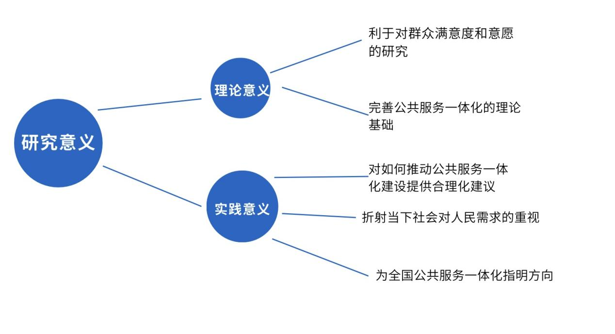图 1-5研究意义图

## 1.3研究方法和思路

### 1.3.1 研究方法

文献调查法

问卷调查法

深度访谈法

实地考察法

图 1-6研究方法图

（1）文献调查法

本次研究还查阅了大量的文献资料，通过系统收集、整理和分析国内外关于公共服务一体化及群众满意度与需求偏好的研究文献，提炼出关键理论、模式与案例，为本研究的理论框架、研究设计与实证分析提供坚实的理论支撑和参考依据。

（2）问卷调查法

问卷调查法是一种能直接提供给研究者详实信息的调查方法，并借助统计学和计算机，将这些信息从定性向定量转化，来剖析问卷背后的真实情况。本研究设计标准化问卷，通过线上线下多渠道向民众发放，收集他们对全域公共服务一体化的满意度评价及需求偏好。问卷将在每个县区内发放30-50份，问卷内容将覆盖教育、医疗、交通、文化等多个公共服务领域，确保样本数据的全面性和准确性，并从中提炼出部分因子进行分析，进行探索和研究。

（3）深度访谈法

听取当地政府相关机关部门的工作总结和相关满意度调查报告，选取具有代表性的民众群体，如老年人、残疾人、低收入家庭等，进行深度访谈，深入了解他们对公共服务的实际需求和感受，以及改进建议。

（4）实地考察法

为了更好的获得较为准确的数据，本小组还采用实地发放问卷的方式，在浙江省34个县市区进行线下访谈，再与其他问卷进行整合。组织调查团队深入社区、学校、医院等公共服务场所，实地观察服务流程、设施状况及民众使用情况，记录第一手资料，为分析服务短板和改进方向提供实证支持。

### 1.3.2 研究思路

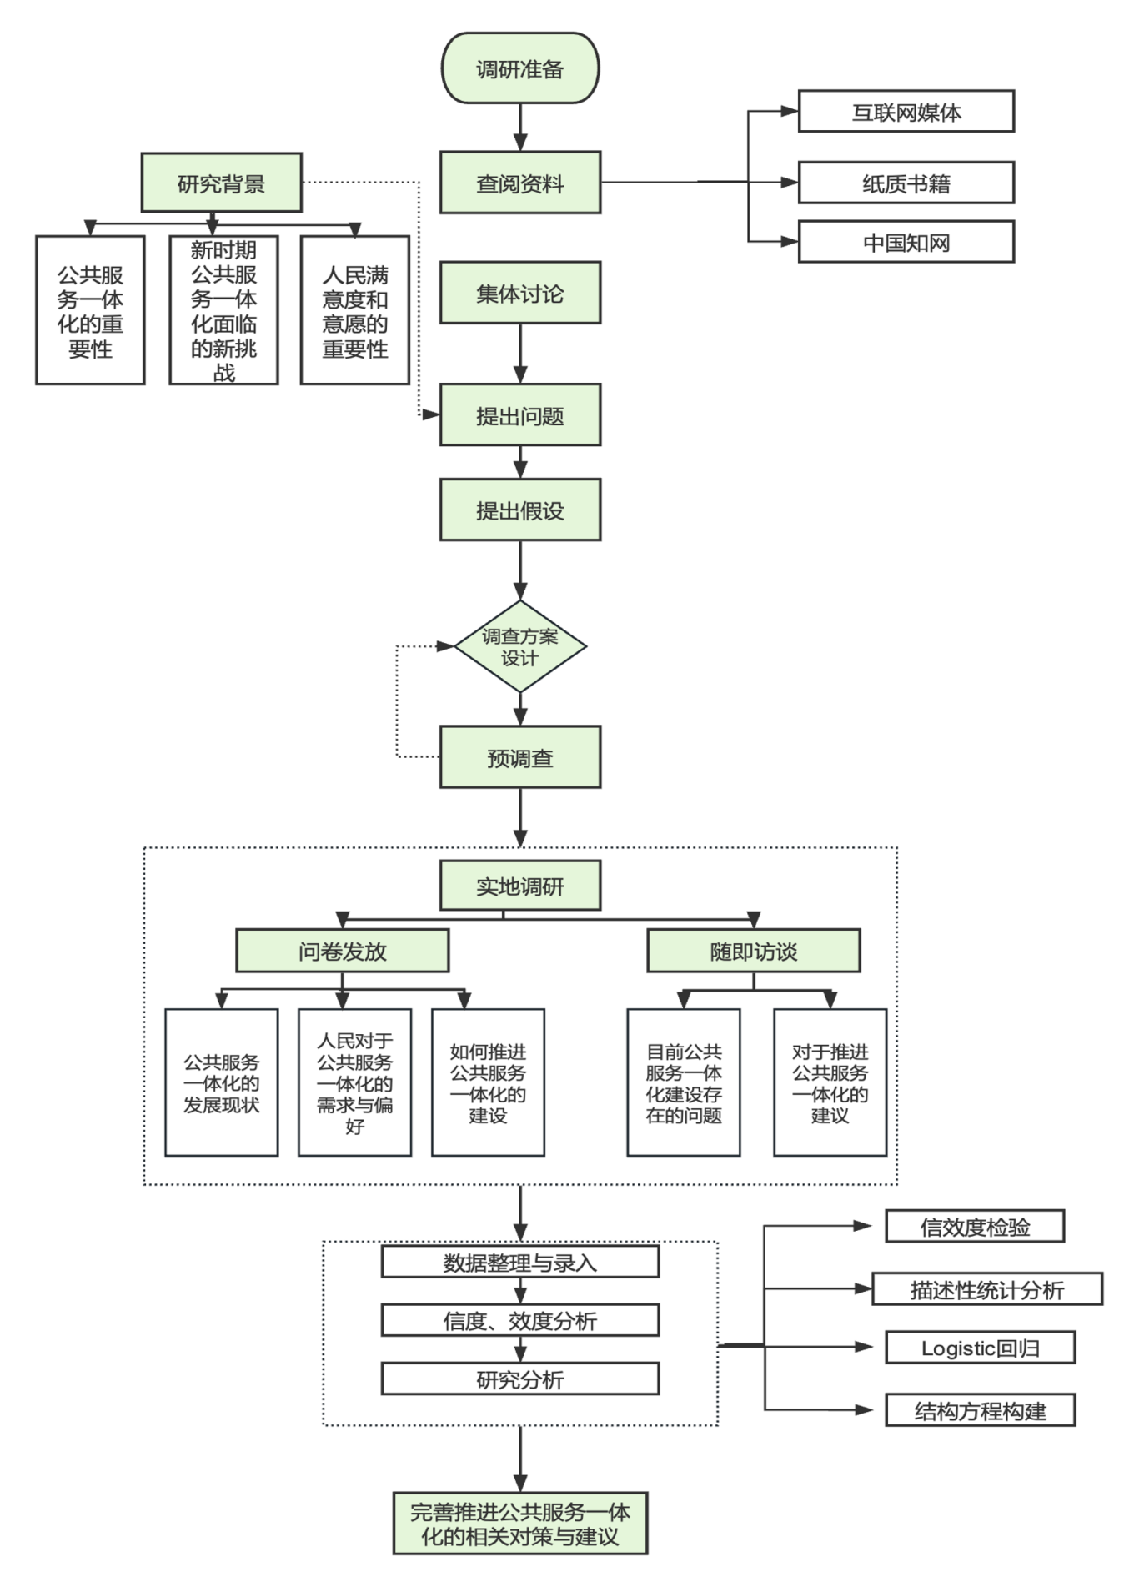

## 1.4创新点分析

### 1.4.1研究视角创新

相较于公共服务均等化，全域公共服务一体化在我国提出时间较短，还有待进一步深入研究。就当前来看，我国学者对全域公共服务一体化的研究还较少，相关的文献也少之又少，而且也还没有一套完整的全域公共公共服务一体化体系研究框架。本文立足浙江省24个县市区全域公共服务一体化发展现状，结合当下时代背景，重点研究公共服务一体化的影响因素及发展道路。对浙江省24个县市区全域公共服务一体化群众满意度与需求偏好进行深入调查，对调查数据进行具体分析得出当前全域公共服务一体化在开展及推广过程中的瓶颈所在，对其后续发展有现实意义。

### 1.4.2研究内容创新

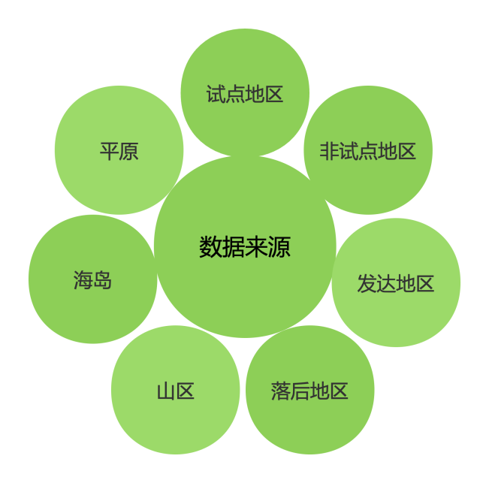目前对浙江省内公共服务一体化研究，都仅从局部视角进行分析，未从全省整体视角进行研究。本文数据来源于浙江省24个县市区，其中又细分为试点地区与非试点地区，涵盖发达地区与落后地区，包括山区海岛平原地带，从而提出浙江省全域公共服务体化理论框架，这本身就是一个理论创新过程。其从一体化发展源动力、推进机制、协同治理以及实践路径等层面，提出了针对“一体化发展的推进策略，体现了研究内容的创新。

图 1-7数据来源图

### 1.4.3研究建议创新

本文深度结合所学专业特色，通过实地调研发现浙江省27个县市区的公共服务一体化成果，从科学发展观、共同富裕等思想出发，论述公共服务一体化的意义、作用，从多个角度为全域公共服务一体化建立理论基础，并在此基础上提出相关对策建议。且在调查建议完善过程中，提升团队成员专业学习成果转化，同时优化浙江省全域公共服务一体化相关影响因素，为浙江省公共服务一体化发展提供理论价值，并为其他地区的发展提供可借鉴可复制的浙江样板。

图 1-8创新点分析图

# 文献综述

## 2.1相关概念界定

### 2.1.1全域公共服务

全域公共服务是指由政府、企业、非政府组织等主体为跨行政区的居民提供基本的生存与发展需要的公共物品与服务。全域公共服务与传统的公共服务相比较有着更为明显的外溢性与无边界化。随着全域一体化的深入发展，区域内各地方在经济、文化等方面的关系越来越紧密，呈现出“你中有我，我中有你”态势，让地方政府面对传统的“内部”公共服务问题，变得越来越“外溢化”和“无边界化”。

全域公共服务追求的是全域整体利益的最大化，而非传统的地方利益最大化。它克服了行政区划造成的利益分化的问题，倡导进行良好的制度和政策设计，统筹协调全域内所有的公共服务资源，促进公共服务资源的优化配置，以实现整体效益。在全域公共服务供给活动中，既有中央政府、地方政府等政府机构的身影，也有非政府组织、企业等的身影，呈现出了多元化、复杂化的特点。在公共服务供给的机制上，全域公共服务供给机制更具有动态性、灵活性的特点。在互利共赢的基本要求下，各个参与主体要根据实际面对的具体公共服务问题采取更为灵活的供给方式，以保证供给效率。

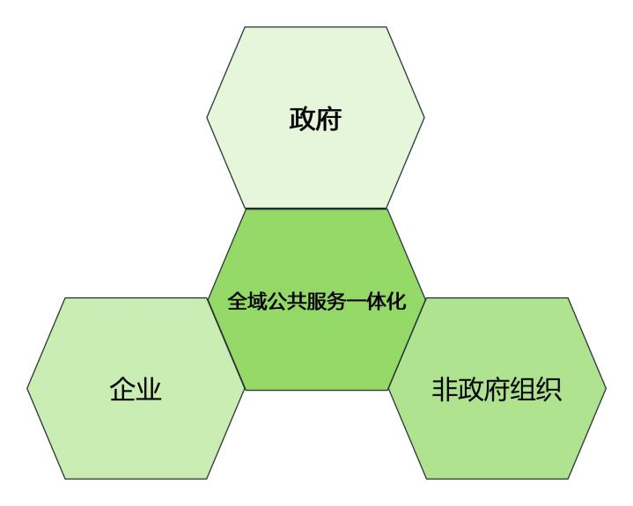图 2-1全域公共服务主体界定

### 2.1.2公共服务一体化

公共服务一体化是指由政府主导的，包括企业、非政府组织等多元主体参与的，通过构建相互合作的关系，成立区域协调组织，整合地方利益，制定统一的公共服务政策，逐步实现对接共享并最终达到同一标准的过程和状态，促进公共服务资源自由流动、相互对接、互惠共享，让人们在区域内可以随时随地无障碍的享有待遇同等的公共服务的过程。范围包括公共教育、公共交通、公共卫生、公共文化体育、生活保障、就业保障、医疗保障、生态环境、现代服务业、住房保障等十个方面。实施全域公共服务一体化，可以消除全域经济一体化发展过程中遇到的障碍，促进生产要素在区域内各地区之间自由流通，让生产要素不会因为地区的差异而有不同的政策待遇，从而实现人力、资金、技术等生产要素的优化配置。

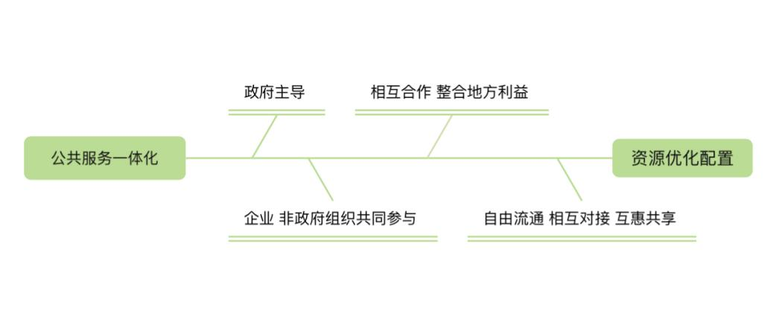图 2-2公共服务一体化进程图

## 2.2对全域公共服务一体化群众满意度与需求偏好的影响因素研究

### 2.2.1区域差异影响

刘华军等（2014）分项测度中国基本公共服务在时间和空间中的非均衡演变，各领域具有不同程度的不均衡已经差异性的变化趋势。曾鹏等（2017）对中国十大城市群公共服务供给效率的研究发现，我国公共服务的供给水平在区域间有很大差异，且由于跨省行政区等现实问题，更阻碍了公共服务在城市群内部的协调和提升。更多的学者构建了基本公共服务均等化的指标体系：刘德浩（2017）认为我国在 2009-2013 年间，基本公共服务发展水平较低，区域间差距较大，而且不同领域存在非均衡发展问题。张良（2012）指出 2005-2009 年东部地区公共服务水平差异的原因。

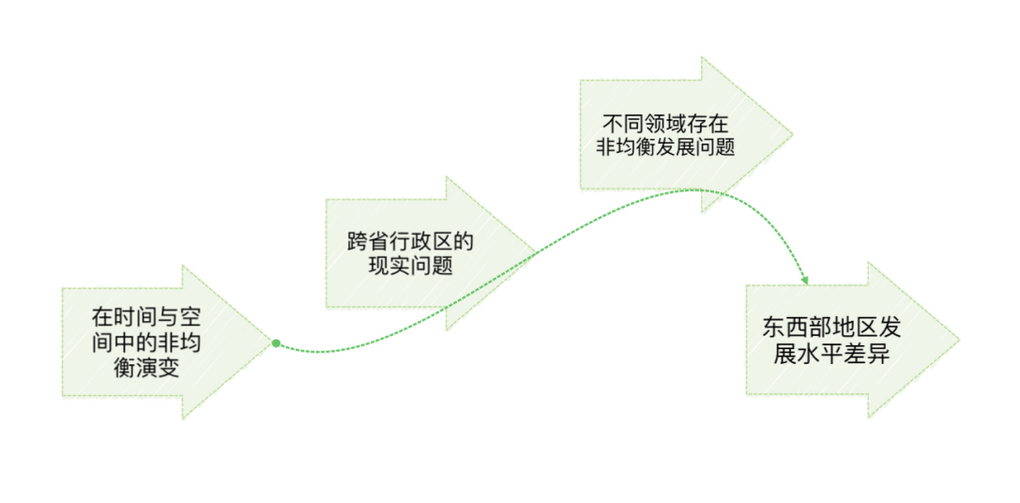图 2-3区域差距影响研究图

### 2.2.2城乡差距影响

Arnott，Gersovitz（1986）认为，城市中公共服务供给的成本大大低于农村地区，从而导致基础设施和公共服务更容易出现城市化倾向。通过 Grand（1982）和OECD（2006）的研究表明，不仅在发达国家，在世界各地均存在公共服务配置的差异。我国自“一五”计划以来，大力推行农业支持工业，城乡基本公共服务差异便开始出现。城乡二元的户籍制度又极大地限制了城乡间人口、资源自由流动，从而扩大了城乡间公共服务的差异（蔡昉，2003）。同时衍生出二元其他制度体系进一步加剧了城乡公共服务不均衡、城乡发展不协调（张国富，2011）。而农村公共服务供求结构失衡，以及公共服务供给公平与效率双重失衡，也成为城乡公共服务一体化的障碍（李郁芳、蔡少琴，2013）。

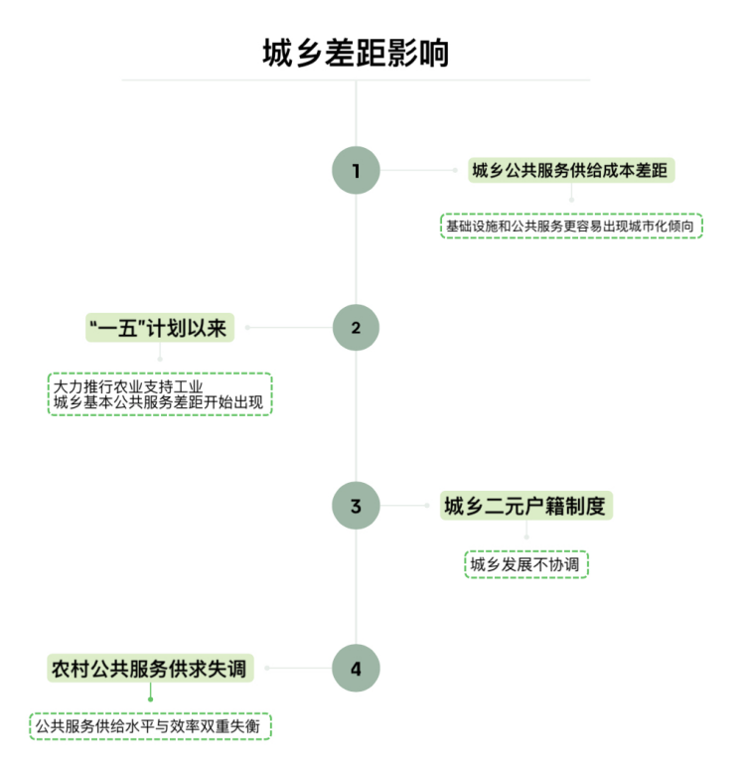

图 2-4城乡差距影响研究图

### 2.2.3数字化进程影响

根据2021年《中国互联网络发展状况统计报告》显示，截至2021年6月，我国网民规模达10.11亿，互联网普及率达71.6%，10亿用户接入互联网，全球最为庞大、生机勃勃的数字社会已形成。2021年底，以实现“政务服务跨地区、跨部门、跨层级协同共享”的全国一体化政务服务平台基本建成，实名用户人数超8亿。一直以来，市场、政府与制度构成了一体化与高质量发展的重要驱动力量。伴随智慧城市建设向纵深方向推进，数字化成为区域经济社会发展的创新驱动力，重塑着城市治理模式与公共服务供给方式，成为面向未来塑造城市核心竞争力的看不见之手。数字化进程对于推动全域公共服务一体化的重要性不言而喻。

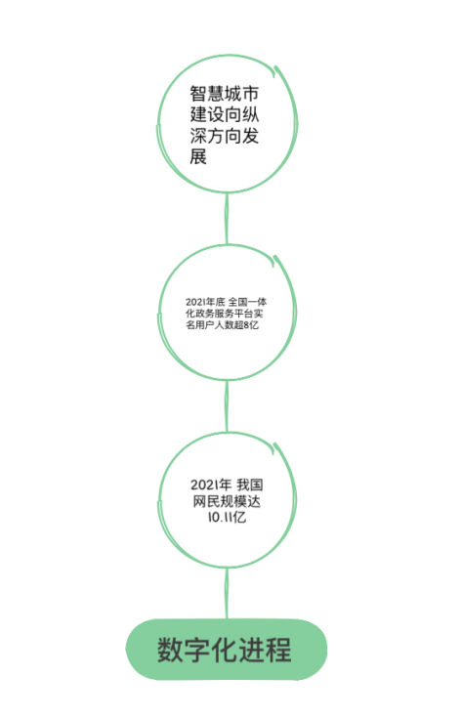图 2-5数字化进程图

### 2.2.4多主体协同治理的影响

Abouassi等人（2020）利用黎巴嫩地方政府和非政府组织的合作作为研究样本考察了发展中国家的跨部门合作趋势，发现资源依赖关系可以为横向跨部门合作行为提供良好的解释力。Millner和Meyer（2022）在借鉴代理理论和资源依赖理论的基础上，基于深入的纵向案例分析考察了奥地利的社会影响债券试点项目生命周期中的跨部门合作及利益协调过程，并指出了包含多元利益主体的跨域合作模式中的挑战性等。

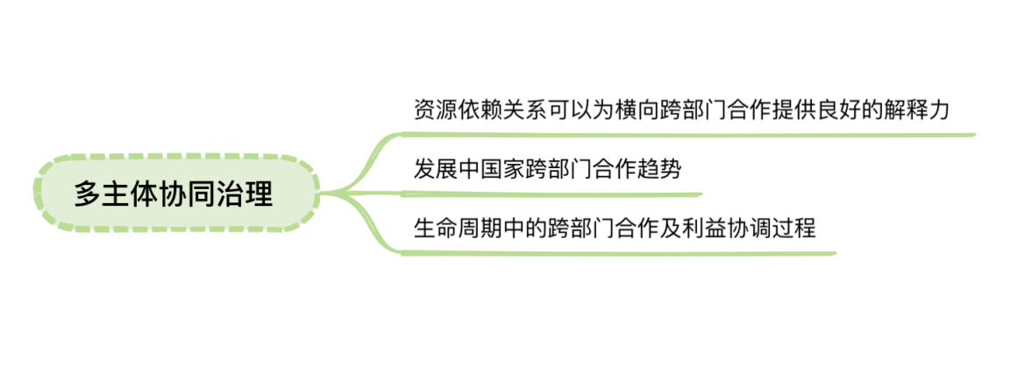图 2-6多主体协同治理关系图

### 2.2.5财政支出结构不平衡的影响

周琳琅认为主要是由于财政支出结构不平衡造成，中央和省级的教育资金主要投资在高等教育上，造成了相应的义务教育由地方政府和农民自己来承担。在这种体制下，基层政府和农民承担了义务教育的主要责任，加重了地方政府（县级政府）和农民负担的同时，客观上造成城市与乡村之间义务教育机会的不平等。社会保障方面，国家将资金主要用于城镇居民，只有很少的资金用于农村居民。中国（海南）改革发展研究院通过大量的调查报告，认为公共服务差异形成的原因是国家财政政策偏向城市，地方政府在财力极为有限的情况下，加上机构人员臃肿、管理职能落后，村庄集体经济收入微薄、公共服务供给能力极为有限等原因造成。

图 2-7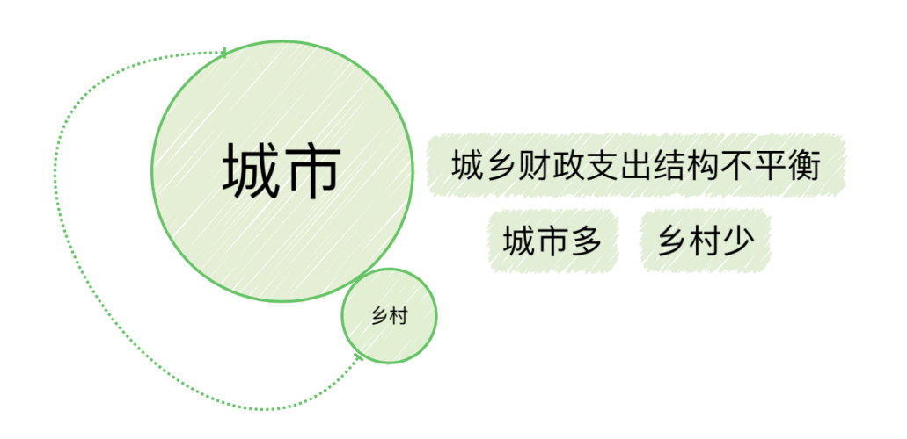财政支出结构不平衡示意图

## 2.3对全域公共服务一体化面临的困境研究

华凯认为，我国城乡二元体制的弊端导致了公共服务在城乡间分配失衡，一体化发展的滞后，致使我国全域公共服务一体化难以推进，就目前而言，我们的政府为本地农村居民提供的公共服务是相当有限，农村居民大多数都是“自给自足”或集体组织获得相应的公共服务，服务水平有待提高。中国的人口众多，人口基数十分庞大，而就全国而言城镇化水平并不高，绝大部分人依旧生活在农村地区，土地少，公共服务相当缺乏，虽然近年来国家对农村公共事业的投入正在逐步增加，农村公共服务的供给水平和服务能力都有一定程度的提升，但由于地方政府在公共服务的供给问题上存在偏差，全域公共服务一体化一直没有得到有效推进。城乡公共服务一体化是针对我国全域公共服务不均衡发展现状提出来的，推进城乡公共服务一体化对经济发展和社会进步具有重要意义。推进全域公共服务一体化是城乡协调发展的必然要求，也是城市化推进必须解决的重要内容。为了提高农村公共服务的供给水平和服务能力，各级政府要提高对全域公共服务一体化的认识，提高重视程度，敢于开拓创新，科学合理地解决全域公共服务一体化所面临的实际困难和发展问题。

蔡芳宏认为，目前国家财政预算管理不适应全域公共服务一体化的要求。首先，在“乡财县管”预算管理改革后，乡镇政府一级政府预算主体地位被弱化了，乡镇政府发展全域公共服务的能力受到约束。乡镇政府主要执行上级统一决策的预算，这与地方多元需求产生了矛盾，以致农村财政预算管理效率低、公平性差。其次，由于税费改革后，乡镇财政收支缺口大，为农业生产服务的“七站八所”成为许多基层政府改革的重点对象，许多地方对公共服务事业部门进行以钱养事”的预算管理改革，试图提高农村财政支出的效率，实践中却造成许多地方农技推广休系“网破、线断、人散”。

王曙珏认为，改革开放以来，城市以及东部地区优先发展的战略导向更加强化了城市与农村、工业与农业发展的不协调。随之而来的城乡割裂的经济社会管理体制，包括户籍、财政以及土地等制度，进一步加剧了全域公共服务之间的差异，形成了巨大的区域差距和社会福利差异。

图 2-8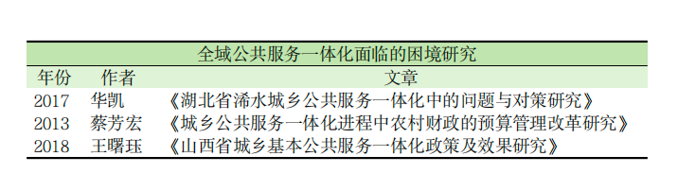全域公共服务一体化困境研究文献图

# 调查方案设计

## 3.1 调查范围及对象

### 3.1.1调查范围

公共服务关乎民生，连接民心。随着当前我国经济社会的不断发展，人民群众日益增长的美好生活的需要对公共服务体系提出了新的更高要求，人民群众对美好生活更加向往，公共服务保障水平成为影响人民群众获得感、幸福感、安全感的重要因素。公共服务是民生福祉领域的具体表现，而其一体化走向是逐步实现共同富裕的必经之路。本次调查的内容范围包括推进公共服务一体化中的上述各项基础性工作内容如教育、医疗、养老、托育等，深入基层，对不同的年龄结构的群众进行相关满意度调查与需求偏好分析。

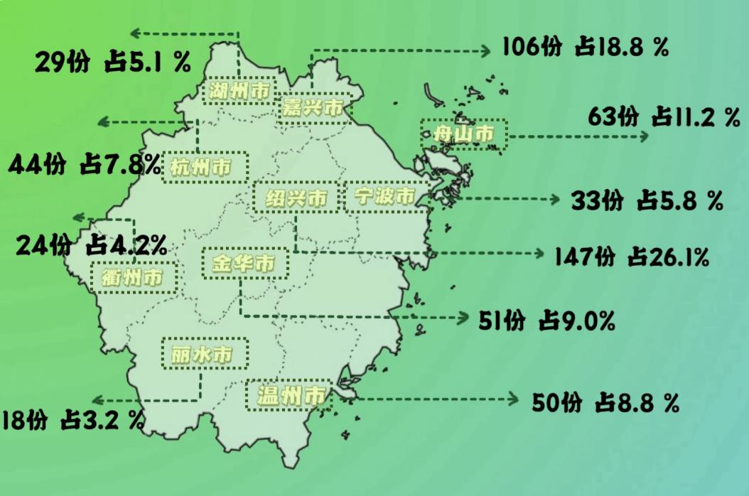图 3-1调查地点示意图

本次调查将选取浙江省全域10个县市区中具有典型代表特征的县级地市为主要调查地点，其中包括杭州的淳安县、临平区，宁波的象山县、温州的泰顺县和洞头区、嘉兴的嘉善县、桐乡市和海宁市、湖州的安吉县和德清县、绍兴的柯桥区、上虞区和新昌县、丽水的景宁畲族自治区和衢州的龙游县和开化县、金华的义乌市和东阳市以及舟山的定海区、普陀区和岱山县，共24个县级地市展开深入实地调查，几乎实现了浙江省地级市的全覆盖，调研地点涵括从山区海岛到平原地区，从发达地区到欠发达地区，数据样本容量大且涵盖范围广，保证其所得数据的广泛性、真实性和有效性。

本次调查研究的范围聚焦于公共服务一体化推进中的民众心声，探究全域公共服务一体化群众满意度与需求偏好的调查研究。浙江省作为东部沿海经济发达省份，其公共服务一体化建设在全国处于领先地位，具有较高的研究价值，浙江省内区域发展相对均衡，既有杭州、宁波等大城市作为标杆，也不乏丽水、衢州等山区城市，样本多样性丰富。浙江省政府长期致力于推进“最多跑一次”改革，加速公共服务数字化转型与一体化进程，成效显著，为研究提供了丰富的实践基础，特选浙江省作为典型分析地，以公共服务一体化推进的群众满意度和需求偏好作为衡量公共服务工作进程的意向重要指标，能够切中其一体化建设中的重点，为推进全域公共服务一体化提供更加可靠的数据和理论支撑，为进一步优化公共服务资源配置、提升服务质量、满足群众多元化需求提供科学依据，促进公共服务更加精准、高效、公平地惠及每一位民众。

### 3.1.2 研究对象

本次调查研究对象覆盖整个社会结构的多个维度，力求全面而深入地理解不同背景、不同年龄、不同社会层次的民众对于全域公共服务一体化的看法、需求及满意度。

从年龄结构上来看，我们不仅仅局限于老年、中青年和青少年三大群体，还会进一步细分，比如考虑婴幼儿家庭的托育服务需求、青年创业者的政策支持需求、中年人的健康管理与养老规划需求等。这样的细分使我们能够更精确地把握每个年龄层在公共服务上的独特需求。社会层次方面，我们将深入研究不同收入水平、教育程度、职业背景及城乡差异对民众公共服务需求的影响。此外，我们还将特别关注特殊群体，如残疾人、外来务工人员、少数民族等，了解他们在享受全域公共服务一体化过程中可能面临的障碍和挑战，并探索有效的解决路径。

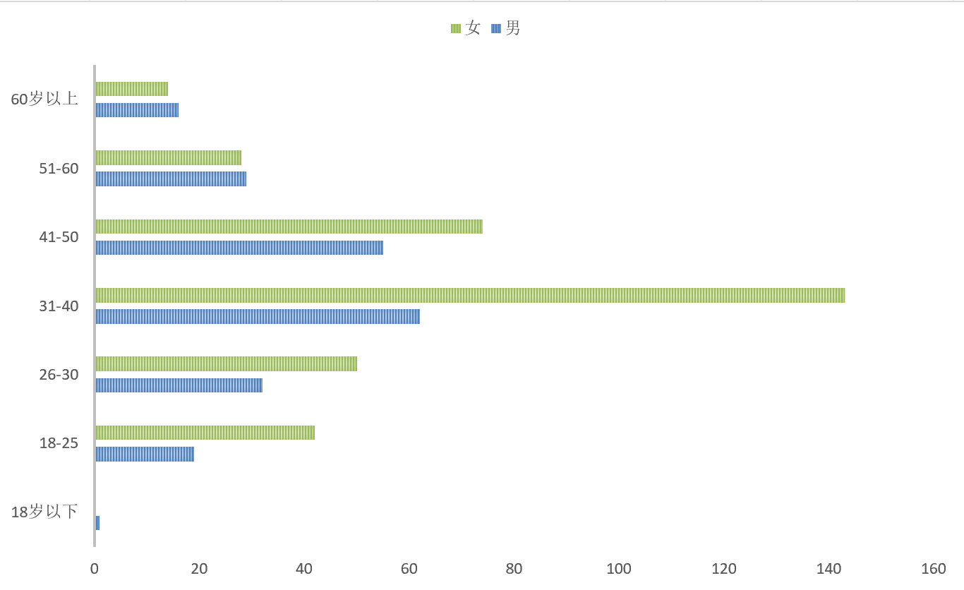图 3-2被调查者性别年龄结构图

本次调查研究将采取多维度、多层次的视角，全面而深入地剖析不同背景、不同年龄、不同社会层次的民众对于全域公共服务一体化的真实心声与需求偏好。通过收集和分析大量的一手数据，我们将为政府和社会各界提供有价值的参考，共同推动公共服务体系的持续改进与升级，实现服务共进与社会和谐。

## 3.2 抽样方案设计

### 3.2.1 预调查

为了保证问卷的质量和实际调查、数据分析处理过程的顺利进行，团队在正式进行调查之前对部分调查区域人群进行了实地预调查和网络预调查。根据预调查结果，总结原有设计问卷和调查步骤不足，探索持续优化调查方法与技术手段，为后续的正式调查与政策建议奠定坚实基础。

### （1）实地预调查

为了保证问卷的质量和调查方式的可行性，团队在正式开展调查前对萧山区和临平区两地进行了实地预调查，通过实地走访两地基层，在了解两地公共服务基础性工程建设的基础上，我们通过现场发放问卷和深入与当地民众就公共服务一体化建设展开访谈，初步的了解到公共服务一体化建设在当地群众中的满意程度和他们的真实实际需求偏好。在此过程中，我们对问卷的逻辑性、表述性和谨慎性等方面做出了一定的修改，进一步提高了问卷的质量，同时强化了我们在下一阶段正式调查的可行性，也确保我们所收集到的第一手数据的有效性和真实性。

### （2）网络预调查

与实地预调查同时进行的，还有团队在线上发布的网络在线预调查。通过多个在线问卷平台发布在线问卷，确保调查的广泛覆盖与便捷参与。设置问题建议区域，根据预调查的经验和反馈，对问卷中存在的问题进行逐一优化。

### 3.2.2 样本容量的确定

样本容量是决定抽样误差大小的直接因素。在其他条件相同的情况下，抽样样本的单位数量与抽样误差成反比。在本次调查中，准确确定样本量是关键一环，它不仅关乎研究结果的可靠性，也直接影响到调查的效率和成本。简单随机抽样作为最基本的抽样方法之一，其样本量的计算对于保证调查的科学性和代表性至关重要。

简单随机抽样样本量的计算公式通常基于以下要素：总体标准差（或估计值s）、允许的误差范围（即置信区间的一半）、以及期望的置信水平，其中为显著性水平，常取0.05，表示95%的置信度。具体公式可表达为：

其中，是标准正态分布中对应于的分位数，对于95%的置信度，。在实际应用中，若总体标准差未知，可用样本标准差s代替，并适当调整公式以考虑样本的代表性。此外，还需考虑调查设计的复杂性、目标总体的异质性等因素，可能需要对基础样本量进行适当调整。

若估计总体标准差为5，期望误差不超过1，以95%的置信度进行简单随机抽样，则根据公式计算得到的样本量约为（1.96*5/1）^2 ≈ 96.04，即至少需要调查约96个样本单位，以确保结果的准确性和可靠性。

### 3.2.3 样本量分配

本次调查问卷的发放主要通过在线填写的形式，为确保所得问卷的有效性和准确性，被调查者在填写过程中，调查员在旁协助引导。团队将调查问卷设定为580份，实际收回565份有效问卷，其中有效问卷具体分配如下表：

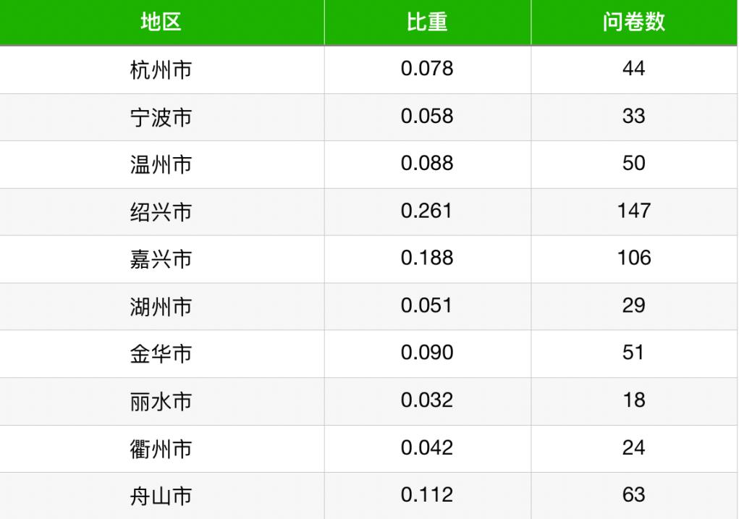图 3-3样本量分配表

## 3.3 调查问卷设计

### 3.3.1 问卷设计原则

在设计《民生为大·服务共进：全域公共服务一体化群众满意度与需求偏好的调查研究》问卷时，我们需遵循一系列原则，尤其强调创新性，以确保问卷内容既全面深入又贴近实际，有效捕捉民众的真实心声与多元化需求。

问题设计的创新性与前瞻性。超越传统满意度调查的框架，融入对未来服务期待与创新需求的探索性问题，如“您认为未来五年内，公共教育服务最需要哪些方面的创新或改革？”此类问题旨在激发受访者对未来服务模式的思考，为政策制定提供前瞻视角。

互动式与参与性设计。采用多选+开放问答结合的方式，鼓励受访者不仅选择现有选项，还能通过文字描述具体需求或建议，如设置“在提升医疗服务质量方面，您还有哪些个性化或创新性的建议？”这种设计增强了问卷的互动性和参与感，使数据收集更加立体多元。

技术融合与智能化辅助。利用数字化工具，如在线问卷平台结合AI辅助分析，自动分类与总结高频词汇和意见，提高数据处理效率与准确性。同时，可探索语音输入或图片上传功能，让不便书写的群体也能轻松表达意见。

差异化与分层抽样。根据地区、年龄、收入水平等因素进行差异化设计，确保问卷覆盖广泛且具有代表性。通过分层抽样，更精准地了解不同群体的特定需求与偏好，为制定差异化服务政策提供依据。

隐私保护与伦理考量。在问卷开头明确告知数据收集目的、使用方式及隐私保护措施，确保调查过程合法合规，尊重每一位受访者的隐私权与知情同意权，构建信任的调查环境。

反馈循环与持续改进。问卷设计需具备灵活性，根据初步反馈适时调整问卷内容与结构，形成闭环反馈机制。同时，建立长效跟踪机制，定期复查服务改进成效，确保民众心声能够持续转化为实际服务质量的提升。

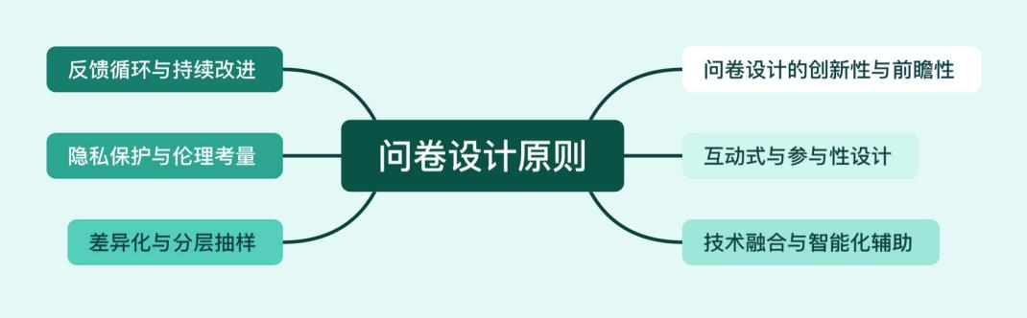图 3-4问卷设计原则示意图

### 3.3.2 问卷内容设计

民众对于当前推进公共服务一体化建设的满意程度及具体需求偏好是进一步优化公共服务供给的支撑根据，基于此重要性，我们团队，以浙江省27地的当地民众为主要调查对象，设计了问卷内容如下：

### （1）基本信息

在问卷的开头，我们设置了引言部分，主要内容围绕被调查者的基本信息展开，并开宗明义点明此次调查的目的和意义，从一定程度上解开被调查者的疑惑。内容将初步了解到被调查者的性别、年龄、所在地、职业、月收入和收入来源等基本情况。同时此次问卷采用匿名形式，这将更好的保护被调查者的个人隐私，并对被调查者表示感谢，体现出问卷的规范性，可以使被调查者认真完成此次问卷调查提高问卷的有效性和可达性。

### （2）问卷主体

问卷的主体部分的设计严格按照问卷设计的原则进行安排，每个问题都紧贴着本次调查主题，问卷内容主体主要分为基础设施与服务可达性、经济发展与就业社会服务与文化生活、生态环境与可持续发展这三个大方面展开，对公共服务展开详细的问卷内容组合，问题覆盖性广，专业性强。同时对问题中的相关选项进行赋值，并按照题目的相关性与重要性进行排列与数字编码，为后续数据分析工作提供重要的数据支撑。

### （3）开放求索

在问卷的最后还设置了开放性问题一项。对公共服务一体化发展建设的着力点、改革实质性措施和缩小差距等方面进行了开放性描述发问。设置了多选选项，一定程度上避免了被调查者纠结犹豫等问题。

表 3-1问卷设计表

|  |  |  |
| --- | --- | --- |
| 问卷设计 | | |
| 模块 | 涵盖的内容 | 设计目的 |
| 个人基本信息 | 性别、年龄、学历、职业 | 收集被调查者的基本信息为后续调查研究分析奠定基础 |
| 所在地、是否为常住人口 |
| 月收入及其主要来源 |
| 基础设施与服务可达性 | 本地基础设施建设的完善程度 | 通过对该地基础设施与服务可达性的调查研究，可得出该地在公共服务一体化建设过程中，对基础设施的重视程度以及群众意见，同时关注基础设施建设重点项目，切中群众迫切需要 。 |
| 基础设施建设覆盖率与 其他地区的差距对比 |
| 基础设施建设的重视程度、能否满足日常生活需求 |
| 基础设施应对突发事件的需求、基础设施建设的满意度以及改善程度 |
| 基础设施建设重点改善的项目 |
| 基本公共服务的普及性便捷性的满意程度 |
| 经济发展与就业社会服务与文化生活 | 经济发展对促进乡村、以及居住地建设、促进区域协调发展的满意度 | 通过公共服务促进区域经济发展的满意程度调查，可得出当地在推进公共服务一体化建设过程中对经济发展的重视程度与民众主要评价。 |
| 公共服务一体化建设对居民 增收以及缩小城乡差距的满意度 |
| 公共服务一体化建设对 教育医疗社保等基础领域的建设满意度 | 通过公共服务一体化建设对各个基础领域的满意度评估，可得出被调查者对其的主要意见看法 ，以及可以直观的得到民众对未来推进公共服务一体化建设偏好的意见 |
| 公共服务一体化建设对 就业、吸引人才、提高薪资的满意度 |
| 公共服务一体化建设对 各类文化活动的满意度 |
| 生态环境与可持续发展 | 近年来当地生态环境改善程度、公共卫生建设状况满意程度 | 通过公共服务一体化对 生态文明建设的满意程度调查，可得出被调查者对当地生态文明建设、绿色发展的主要看法，在生态中看居民的生活环境水平，得到公共服务一体化过程中群众的观点意见。 |
| 绿色低碳发展工作满意程度、自然资源保护开发度 |
| 生态文明建设村规民约满意度、绿色生产方式满意度 |
| 开放性问题 | 公共服务一体化建设最需要改善的项目、与实质性措施 | 通过这些开放性问题可直接得出公共服务一体化建设过程中的重点难点。对比城乡区域、三大差距、标准体系建设、资本活动等方面、能够对公共服务一体化建设的重要性，做出主要评估分析，为总体问卷质量提升高度 |
| 公共服务一体化建设程度对缩小三大差距的直接影响程度 |
| 公共服务一体化标准在城乡间的差异度 |
| 社会资本与资本下乡对推进公共服务一体化的意义 |

## 3.4 调研过程设计

### 3.4.1调查进度安排

为确保整个调查过程的顺利进行，团队在调查前期 对调查活动及任务安排做出了详细的规划，并在调查中期依据实际情况进行调整，最终调查进度详情见表，具体统计调查工作均在规定时间内完成，时间充裕，团队成员很好地完成调查与分析任务。

表 3-2调查进度安排表

|  |  |
| --- | --- |
| 时间 | 事项安排 |
| 6月20日-7月5日 | 网上查阅相关资料，整理相关文献  讨论确定调查主题与重点方向  问卷设计讨论 |
| 7月6日-7月12日 | 确定具体调查地点  制作完成问卷  实地与在线预调查 |
| 7月13日-7月16日 | 整理预调查并修改问卷  为正式调查做准备 |
| 7月17日-8月18日 | 团队成员开展调查走访工作  实地正式发放问卷 |
| 8月19日-8月22日 | 剔除无效问卷，整理有效问卷数据 |
| 8月23日-8月30日 | 对录入数据进行数据分析与建模  对数据分析结果进行挖掘讨论  团队成员分工撰写初稿 |
| 8月31日-9月3日 | 对报告进行修改  对报告进行统稿，确定终稿 |
| 9月4日-9月10日 | 根据指导意见修改完善文稿 |

### 3.4.2 调查人员安排

为确保调查的顺利有序开展，团队对不同区域的问卷发放和实地走访进行了安排。详情见表。

表 3-3调查人员安排表

|  |  |  |
| --- | --- | --- |
| 时间 | 地点 | 人员安排 |
| 7.17-7.22 | 洞头区、泰顺县、罗阳县、越城区、诸暨市 | 队员1、队员2 |
| 7.23-7.30 | 上虞区、柯桥区、新昌县、东阳市、义乌市 | 队员3、队员4 |
| 7.31-8.6 | 龙游县、常山县、桐乡市、嘉善县、海盐县 | 队员5、队员1 |
| 8.7-8.13 | 德清县、安吉县、淳安县、富阳区、景宁县 | 队员2、队员3 |
| 8.14-8.18 | 定海区、普陀区、岱山县、象山县 | 队员4、队员5 |

# 问卷质量分析

## 4.1 数据预处理

### 4.1.1 初始数据的获取

本小组成员深入各地乡镇街道进行调研，向被调查者说明问卷内容与问卷目的，发放问卷；同时对较为偏远的地区采用电话调研和发放电子问卷的方式，由调研者一一询问问题，对较难理解的专有名词进行解释，使被调查者对选题充分理解，确保在被调查者真正理解题目目的的情况下进行问卷相关数据的填写、回答，较好地保证了问卷的真实性和随机性，使问卷数据更能反映被调查者的真实想法。

### 4.1.2 数据的清理与录入

调研共发放问卷580份，其中有效问卷565份。由于部分线上问卷受访者没有具体填写所在地，这一部分数据便无法进行分析，为了数据的准确性，我们把这一部分数据进行剔除，最终获得有效问卷总数565份。

在进行数据录入之前，我们先对每份问卷信息以及相关的数据进行严格审核，整理完善相关问卷的答案，必要时，将少部分答案初步赋分整理输出新答案以供后续统计分析。对问卷进行初步处理后，我们开始对问卷进行编码，将问卷按照所处地区、被调查人群体、被调查人的职业等进行划分。对问卷大分类之后，再采用 SPSS 软件数据输入的相关规则对问卷中各个题目与答案编码，进行数据的录入，供后续分析使用。

## 4.2 信度分析

信度检验用于验证数据的可靠性和稳定性，即研究样本是否真实回答了问题。 一般来说，信度检验只用于分析量表类问题，量表题即通过数字区间值选择来衡量受访者的态度。衡量量表信度的指标有克隆巴赫系数（α系数）、项已删除的克隆巴赫系数、矫正的项总计相关性等。 本文使用克隆巴赫系数指标进行信度检验。克隆巴赫系数用于直接衡量信度水平，根据前人研究，此值大于 0.7 时表示问卷设计比较合理。

本文的最终目标是分析居民对于未来社区的满意度，结合问卷设计的内容以及后续建模分析的需要，我们分别从基础设施、公共服务、经济发展与与就业、文化建设、生态环境与资源开发五个指标进行信度检验，最后再进行总体的信度检验。下表是五个维度及整体的克隆巴赫系数值。

表 4-1五维度克隆巴赫系数表

|  |  |  |
| --- | --- | --- |
| 维度 | 项数 | 克隆巴赫系数 |
| 基础设施 | 10 | 0.976 |
| 公共服务 | 7 | 0.876 |
| 经济发展与就业 | 15 | 0.957 |
| 社会服务与文化 | 15 | 0.940 |
| 生态环境与资源开发 | 9 | 0.870 |
| 整体 | 56 | 0.950 |

可以看到，从整体来看，克隆巴赫系数达到 0.950，这说明数据非常可靠，问卷的设计比较合理；而从细分的五个维度来看，克隆巴赫系数均高于 0.7，说明问卷的信度可靠，能够进行后续分析。

## 4.3 效度分析

效度分析分为效度分为内容效度、架构效度和准确效度等。在评估问卷的有效性时，我们主要关注内容效度和构念效度，以确保问卷能够准确测量研究的构念。内容效度确保问卷题目全面覆盖了研究主题的各个方面，而构念效度则确保这些题目能够准确地反映理论中的构念。鉴于本研究的问卷涉及基础设施建设、公共服务、经济发展与就业等多个方面，对问卷进行内容效度和构念效度分析具有意义。

在问卷设计阶段，我们通过查阅大量专家文献来作为设计基础，这有助于确保问卷的内容效度。因此，本研究将重点关注问卷的结构效度分析，以进一步验证问卷的构念测量准确性。

结构效度分析通常采用探索性因素分析（EFA）来进行验证。常用的检验指标包括KMO检验和巴特利特球形检验。KMO值用于评估样本适合进行因素分析的程度，查阅文献[1]可知当KMO值在0.9到1之间数据的效度很好，在0.8到0.9之间数据的效度很好，0.7到0.8之间，说明数据的效度比较好，当KMO值介于0.6到0.7之间，说明数据效度一般，当KMO值低于0.6，说明数据的信度较差，不适合运用因子分析法，应重新设计变量结构或采用其他统计分析方法。

利用Python对问卷中的量表类题目进行效度检验，得到KMO检验和巴特利特球形检验结果如下表所示：

表 4-2KMO检验与巴特利特球形检验结果示意表

|  |  |  |
| --- | --- | --- |
| *KMO***值** | 0.920 | |
|  | **近似卡方** | 51567.03 |
| *Bartlett***球形检验** | **自由度** | 1596 |
|  | **显著性（P）** | 0.000 |

该模型总体的KMO值为0.920，介于0.9～1之间，效度较好。因素Bartlett球形检验结果p值<0.05，说明变量之间的相关性显著，适合做因子分析，表明问卷中的量表通过效度检验，本研究所采用的调查问卷有效。

## 4.4 误差控制设计

误差方案控制是在工程和科学领域中常见的一种方法，用于管理和减少系统或过程中产生的误差。它涉及分析和处理由于不确定性、测量误差、环境变化或其他因素引起的误差，以确保系统或过程的稳定性、准确性和可靠性。在本文中，有减少抽样误差、控制非抽样误差和提高统计推断的可靠性等作用。

### 4.4.1抽样误差的控制

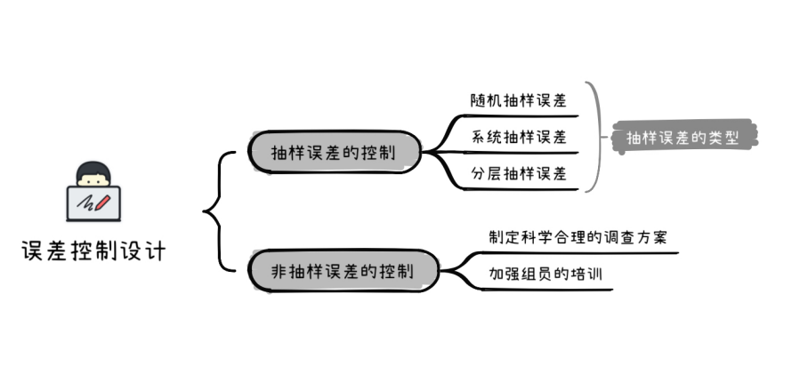

图 4-1误差控制设计分类图

抽样误差是由于抽样过程中的随机性引起的，导致样本结果与总体真值之间的误差。这种误差通常与样本量、总体变异性等因素相关，并且可以通过计算和控制来处理。这种误差通常分为以下几种类型：

（1）随机抽样误差：由于样本随机选择导致的误差，可以通过增加样本量来减少。

（2）系统抽样误差：当抽样方法有偏差时，如抽样框架不准确，可能导致的误差。

（3）分层抽样误差：在分层抽样中，如果各层的样本比例与总体不一致，可能产生的误差。

为了减少抽样误差，可以采取以下措施：

（1）增加样本量：为了降低因随机抽样带来的误差，我们采取了增加样本量的策略。这意味着在有限的资源条件下，我们尽可能地扩大了调查的范围，以确保样本能够更全面地代表总体。通过这种方法，我们能够提高统计结果的稳定性和可靠性，使得从样本中得到的推断更接近总体的真实情况。

（2）确保抽样框架的准确性：一个精确的抽样框架对于确保样本的代表性至关重要。因此，需要投入大量精力来确保抽样框架的准确性和时效性。这包括定期更新框架中的信息，以及使用最新的技术和方法来识别和纳入总体中的所有成员。通过这种方式，我们最大限度地减少了由于抽样框架偏差所导致的误差。

（3）使用加权调整：为了纠正可能由于抽样设计而产生的偏差，故采用了加权调整的方法。通过对样本数据进行仔细的加权处理，能够调整不同子群体在样本中的代表性，以匹配总体中的实际比例。这一过程涉及到复杂的统计计算，但最终能够显著提高我们研究结果的准确性和公正性。

（4）实施质量控制：在数据收集的整个过程中，我们实施了一系列严格的质量控制措施。这包括对调查人员进行详细的培训，确保他们理解调查工具和程序；在数据录入过程中采用双重验证机制，以避免输入错误；以及定期对收集的数据进行审核和清洗，以确保数据的完整性和一致性。通过这些措施，我们确保了数据收集的每个环节都能够达到最高的质量标准。

图 4-2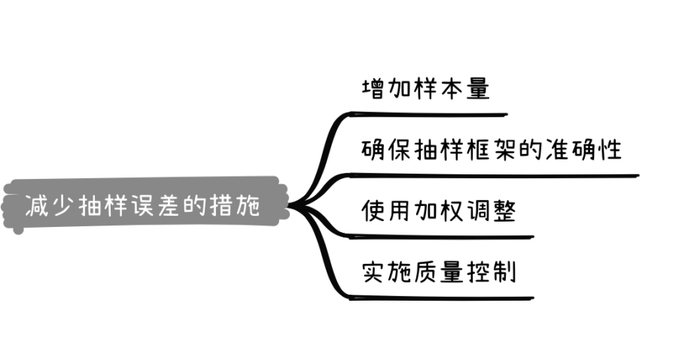减少抽样误差措施分类

### 4.4.2非抽样误差控制

非抽样误差是研究过程中出现的误差，与样本选择无关，而是指在数据收集、处理和分析阶段可能发生的各种误差，这些误差可能影响研究结果的准确性和可靠性。其中，非响应误差是一种常见的非抽样误差类型，它指的是在数据收集过程中，部分被抽样的个体由于各种原因选择不回答或不参与研究，导致样本数据不完整，从而降低了结果的精确度，可能与总体存在差异。

图 4-3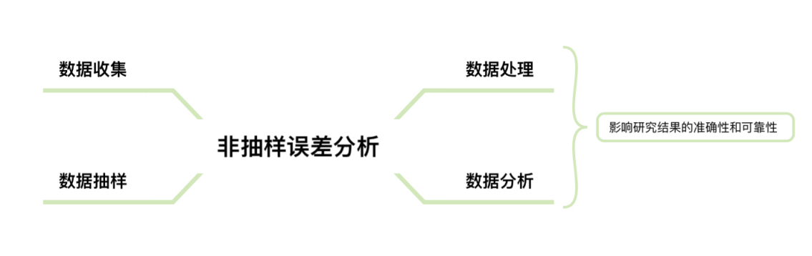非抽样误差分析结构组成

为了尽可能减少这类误差的出现，调查组采用以下方法来缩小非响应误差的影响：

（1）制定科学合理的调查方案

在设计问卷的初期阶段，小组成员精心确保了问卷中问题的表述既简洁又明确，以便于受访者能够迅速把握问题的核心，并提供精确的反馈。我们对问题进行了精炼，采用了简单易懂的语言，避免了复杂术语和冗长的句子结构，同时消除了任何可能引起混淆的重复或冗余信息，确保了问题的表述直接无误，从而让受访者能够准确理解问题的要求。

为了提高问卷的可接受度，我们对问卷的长度进行了严格控制，保持了适中的篇幅，以防止受访者因过长的问卷而感到疲劳。在正式发布问卷之前，我们还进行了小范围的预测试，以验证问题是否简明易懂，并据此对问卷进行了进一步的优化，确保了问卷的科学性和可信度。通过这些措施，我们致力于提升问卷的质量，以获得更可靠和有效的数据。

（2）加强组员的培训

在进行抽样调查的过程中，对调查团队成员的专业素养和技能有着严格的要求。为此，本研究小组在正式开展调查之前，组织了一次线下会议，集中进行了数理统计知识的深入学习和调查技巧的培训。培训内容特别强调了根据不同受访者的特点，采用适宜的语句和语气进行交流，特别是对于文化水平较低的受访者，要求调查人员能够调整自己的语言风格，使用更加贴近日常生活、易于理解的口语化表达。

调查过程中，我们严格遵守调查规范，确保不随意缩小或更改调查范围，从而保障了所收集数据的真实性和可靠性。调查结束后，我们对回收的问卷进行了细致的完整性检查，确保每一份问卷都能够准确反映受访者的信息，进一步提高了数据的准确性和调查的有效性。通过这一系列严谨的操作流程，我们致力于提升调查工作的整体质量，以期获得更为可靠和有价值的研究结果。

# 群众对全域公共服务一体化满意度与需求偏好的描述性统计

## 5.1样本构成统计

本次调查在 2024 年 7—9 月开展，问卷采用线上和线下发放。本次问卷共发放问卷600份，回收问卷580份，其中有效问卷565份。有效率回收率为94.17%。

表 5-1问卷发放概况表

|  |  |  |  |  |
| --- | --- | --- | --- | --- |
| 实发问卷 | 回收问卷 | 回收率 | 有效问卷 | 有效率 |
| 600 | 580 | 96.67% | 565 | 94.17% |

由于本文研究全域公共服务一体化，此调查在对问卷进行有效回收后展开。如下表所示，本次调查的样本人口构成基本合理，各项基本信息的分布比较均匀，避免了样本的单一化。

表 5-2调查者基本信息统计情况

|  |  |  |  |
| --- | --- | --- | --- |
|  | **调查者信息** | **占比（%）** | |
| 性别 | 男 | | 37.88% |
| 女 | | 62.12% |
| 年龄 | 18岁以下 | | 0.18% |
| 18岁～30岁 | | 25.31% |
| 31岁～40岁 | | 36.28% |
| 41岁～50岁 | | 22.83% |
| 51岁～60岁 | | 10.08% |
| 60岁以上 | | 5.31% |
| 月收入 | 1000元以下 | | 2.12% |
| 1000-2000元 | | 4.60% |
| 2000-5000元 | | 54.16% |
| 大于5000元 | | 39.12% |
| 地区分布情况 | 杭州 | | 31人(5.49%) |
| 丽水 | | 20人(3.54%) |
| 绍兴 | | 113(20.00%) |
| 湖州 | | 25人(4.42%) |
| 金华 | | 34人(6.02%) |
| 嘉兴 | | 88(15.58%) |
| 宁波 | | 26人(4.60%) |
| 衢州 | | 15人(2.65%) |
| 温州 | | 39人(6.90%) |

### 5.1.1 调查者基本情况分析

（1）性别分布情况

根据调查数据，调查总人数为565人，其中男性214名，占比37.88%，女性351名，占比62.12%。虽然男性和女性的比例有所不同，但数据仍然提供了很大的参考价值，避免了因性别比例差异过大而引发的误差。

（2）年龄分布情况

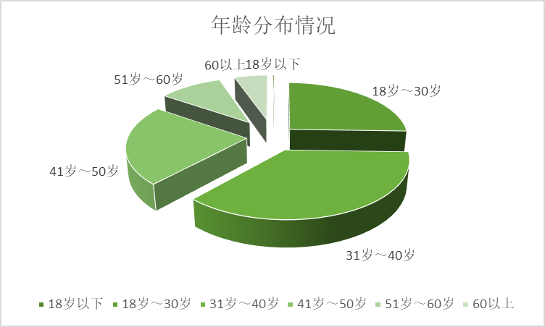

图 5-1年龄分布情况

我们通过在线上线下两种途径调查发放问卷并收集问卷信息，最终得到的年龄分布情况结果如下图所示，18岁以下1人、占0.18%；18岁～30岁143人、占25.31%；31岁～40岁205人、占36.28%；41岁～50岁129人、占22.83%；51岁～60岁57人、占10.08%；60以上30人，占5.31%。可见问卷调查群体的年龄段比较广泛，年龄在31岁～40岁的群体占比最高，而18岁以下和60岁以上的群体占比相对较低，这一分布情况表明我们的样本主要集中在中青年年龄段。

（3）月收入分布情况

大多数受访者的月收入集中在2000至5000元区间，占比超过半数（54.16%），表明这是一个普遍的收入范围。较高收入群体（超过5000元）占比接近四成（39.12%），而中等收入（1000至2000元）和低收入（低于1000元）的受访者分别仅占4.60%和2.12%。说明问卷覆盖范围较广，大多数受访者的收入集中在2000至5000元区间，说明这一收入水平是受访者的普遍经济水平，调查对象多为中等收入的普通群众。月收入分布如下图所示：

图 5-2收入分布柱状图

（4）地区分布情况

根据问卷数据，总共获取了565份样本，其中杭州31人（占比5.49%）、丽水20人（占比3.54%）、绍兴113人（占比20.00%）、湖州25人（占比4.42%）、金华34人（占比6.02%）、嘉兴88人（占比15.58%）、宁波26人（占比4.60%）、衢州15人（占比2.65%）、温州39人（占比6.90%），以及“其他”地区174人（占比30.77%）。从这些数据可以看出，问卷覆盖了广泛的区域，涵盖了多个城市。显示出问卷在各地区的广泛覆盖，样本分布情况证明问卷数据有效，能够为不同地区的情况提供有价值的参考。

### 5.1.2 大众对基础设施的评分

为便于数据可视化，将量表选项转换为得分，得分越高说明基础设施转换规则如下表所示：

表 5-3量表得分显示表

|  |  |
| --- | --- |
| **选项** | **得分** |
| 很符合 | 5 |
| 符合 | 4 |
| 一般 | 3 |
| 不符合 | 2 |
| 很不符合 | 1 |

本调查将基础设施的评价划分为三个维度：设施建设满意度、覆盖率满意度和政府重视程度。对于565份问卷，总得分为2825。问卷结果显示，基础设施评价的整体满意度较高，其中“设施建设满意度”得分为2422，“政府重视度”得分为2313，“覆盖率满意度”得分为2264。这些数据表明，尽管大多数参与者对基础设施建设的总体满意度较高，但仍有进一步提升的空间。参与者普遍认为本地区的设施建设得到了一定改善，对政府的重视程度和全域公共服务的覆盖率也表示认可。

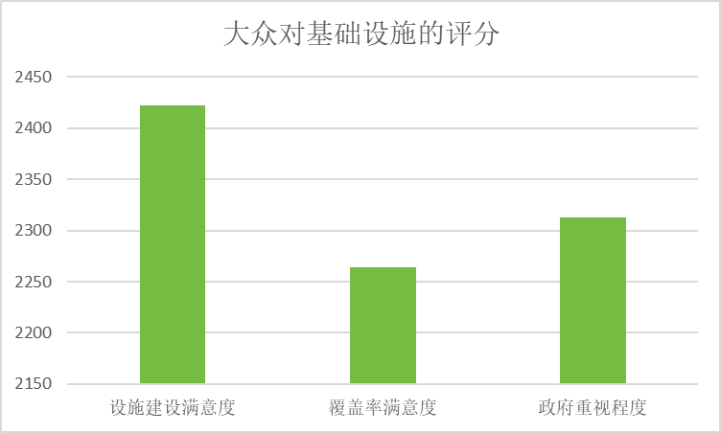图 5-3大众对基础设施的得分

### 5.1.3大众对公共服务的评分

本调查将公共服务的评价划分为三个维度：普及性满意度、是否真正惠及群众和便捷程度满意度。问卷结果显示，公共服务的评价的整体满意度较高，其中“普及性满意度”得分为2421，“是否真正惠及群众”得分为2316，“便捷程度满意度”得分为2399。这些数据表明，参与者普遍认为本地区的设施建设在普及性、便捷程度和对群众的实际惠及方面得到了一定改善，并对这些方面表示认可。

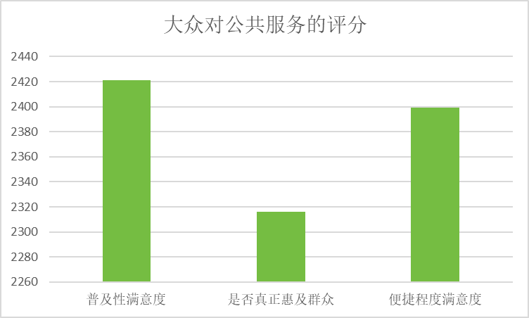图 5-4大众对公共服务的评分

**5.1.4大众对经济发展与就业的评分**

**（1）本地经济发展满意度：**大众对本地经济发展的满意度评分为2273分，这表明大多数人对本地经济的发展持积极态度，认为经济状况正在改善，并对未来发展持乐观预期。

**（2）收入提高满意度：**在收入提高方面，大众的满意度评分为2270分，略低于本地经济发展满意度。这可能意味着虽然经济整体在增长，但居民对于个人收入增长的感知可能还不够明显，或者增长速度没有达到他们的期望。

**（3）就业机会增加满意度：**就业机会的增加得到了较高的满意度评分，为2435分。这反映出大众对于就业市场的信心，认为当前的就业机会在增多，为他们提供了更多的选择和可能性。

**（4）就业技能提升满意度：**在就业技能提升方面，满意度评分为2404分，接近于就业机会增加的评分。这表明大众对于通过培训和教育提升自身就业技能的机会感到满意，认为这有助于提高他们的就业竞争力。

**综合以上各方面的满意度评分，可以看出大众对本地经济发展和就业市场的整体状况持积极态度，尤其是在就业机会的增加和就业技能的提升方面表现出较高的满意度。**

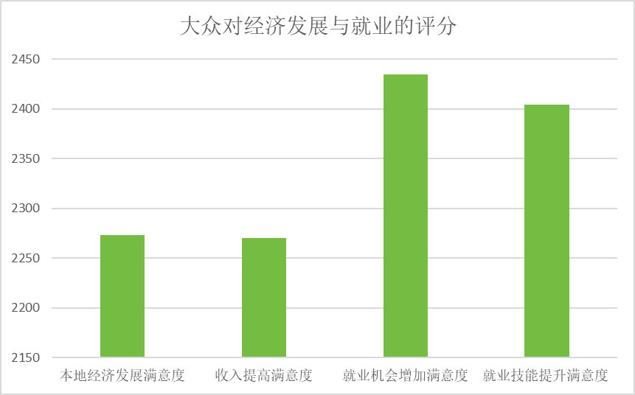图 5-5 大众对经济发展与就业的评分

5.1.5大众对社会服务与文化的评分

**（1）养老服务满意度：**大众对养老服务的满意度评分为2389分，这表明大多数人对养老服务的质量和可及性感到满意。这可能反映了养老服务在满足老年人需求方面取得了一定的成效，老年人能够享受到更加贴心和专业的服务。

**（2）健身设施满意度：**在健身设施方面，大众的满意度评分为2390分，略高于养老服务满意度。这可能意味着大众对于健身设施的建设和维护感到满意，认为这些设施提供了良好的锻炼环境，有助于提高居民的健康水平。

**（3）教育公平满意度：**教育公平的满意度评分为2412分，高于其他方面的评分。这反映出大众对于教育机会的公平性持有积极看法，认为教育系统在提供平等学习机会方面做出了努力，有助于减少社会不平等。

**（4）当地文化活动满意度**：在文化活动方面，大众的满意度评分为2408分，接近于教育公平满意度。这表明大众对于当地举办的文化活动感到满意，认为这些活动丰富了他们的精神生活，增强了社区的文化氛围。

**综合以上各方面的满意度评分，可以看出大众对社会服务与文化的整体状况持积极态度，尤其是在教育公平和文化活动方面表现出较高的满意度。**

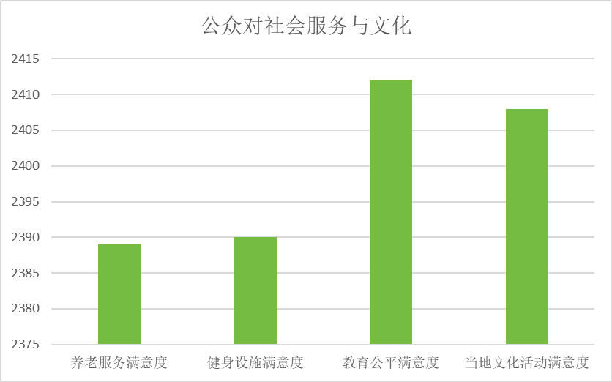图 5-6大众对经社会服务与文化的评分

5.1.6大众对生态环境与资源开发的评分

**（1）相关部门推动绿色发展态度：**评分为2463分，显示出大众对相关部门在推动绿色发展方面持有积极的认可态度。这表明政府及相关机构在生态文明建设、绿色低碳发展等方面的努力得到了公众的肯定和支持。

**（2）生态环境改善满意度：**评分为2381分，略低于绿色发展态度的评分。这可能意味着虽然大众对生态环境改善有一定的认可，但仍有提升空间。这也可能反映出公众对空气质量、水质等环境因素的持续关注和期待。

**（3）资源保护与开发满意度：**评分为2459分，接近于绿色发展态度的评分。这表明大众对资源的保护和合理开发持较为满意的态度，同时也意识到资源的可持续利用对于生态环境保护的重要性。

综合以上评分，可以看出大众对生态环境与资源开发的总体态度是积极的，尤其是在推动绿色发展方面。

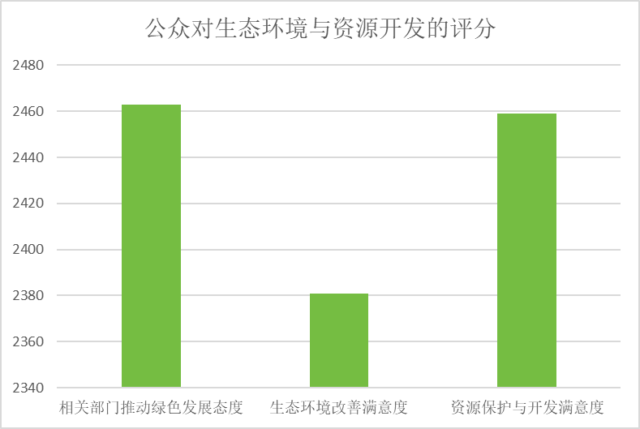图 5-7大众对生态环境与资源开发的评分

### 5.1.7公众需求分析

**（1）公众认为服务便携度较差部分的分析**

图 5-8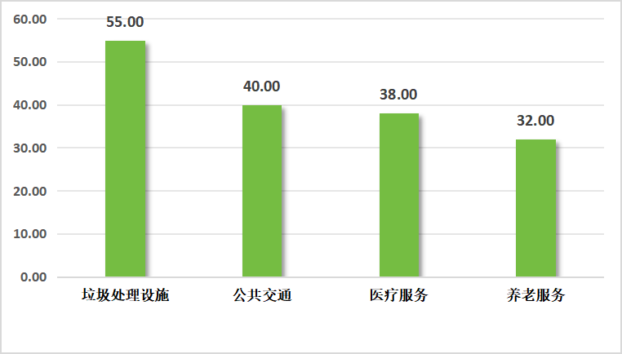公共认为服务便携度较差部分

由图可知，有30人及以上认为在垃圾处理设施、公共交通、医疗服务、养老服务等方面便携度较差，说明上述方面需要整改调整。

**（2）公众对公共服务的需求分析**

图 5-9公共服务的需求分析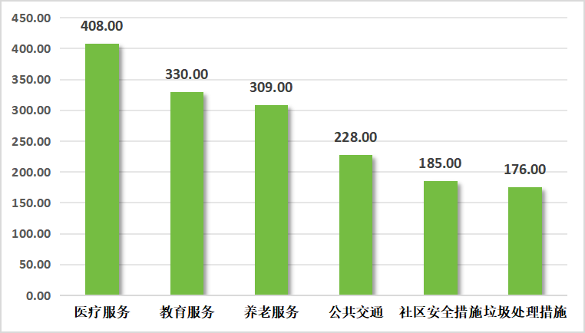

由图可知医疗服务需求408人，占总人数的72.21%；教育服务需求330人，占总人数的58.40%；养老服务需求309人，占总人数的54.69%；公共交通需求228人，占总人数的40.35%；社区安全设施需求185人，占总人数的32.74%；垃圾处理设施需求176人，占总人数的31.15%。综上所述，公众对以上六个方面需求量较大。

## 5.2 主体问卷描述性分析

分析时，运用SPSS软件对模型进行描述性统计分析，分别计算各变量的极值、平均值，统计结果如下表所示。

表 5-4描述性统计分析表

|  |  |  |  |  |
| --- | --- | --- | --- | --- |
| 维度 | 变量 | 极小值 | 极大值 | 平均值 |
| 基础设施 | 覆盖率满意度 | 1 | 5 | 4.286726 |
| 政府重视程度 | 1 | 5 | 4.00708 |
| 设施建设满意度 | 1 | 5 | 4.093805 |
| 公共服务 | 普及性满意度 | 1 | 5 | 4.284956 |
| 便捷程度满意度 | 1 | 5 | 4.099115 |
| 是否真正惠及群众 | 1 | 5 | 4.246018 |
| 经济发展与就业 | 本地经济发展满意度 | 1 | 5 | 4.023009 |
| 收入提高满意度 | 1 | 5 | 4.017699 |
| 就业机会增加满意度 | 1 | 5 | 4.309735 |
| 就业技能提升满意度 | 1 | 5 | 4.254867 |
| 社会服务与文化 | 养老服务满意度 | 1 | 5 | 4.228319 |
| 健身设施满意度 | 1 | 5 | 4.230088 |
| 教育公平满意度 | 1 | 5 | 4.269027 |
| 当地文化活动满意度 | 1 | 5 | 4.261947 |
| 生态环境与资源开发 | 相关部门推动绿色发展态度 | 1 | 5 | 4.359292 |
| 生态环境改善满意度 | 1 | 5 | 4.214159 |
| 资源保护与开发满意度 | 1 | 5 | 4.352212 |

根据全域公共服务一体化的问卷调查数据，整体满意度表现出色，各维度均反映出受访者对服务的认可。具体而言，生态环境与资源开发方面的满意度较高，特别是对相关部门推动绿色发展态度和资源保护与开发的评价最为积极，表明这些领域的政策和措施得到了较好的落实。公共服务的普及性、便捷程度以及实际惠及程度也均显示出较高的满意度，说明公共服务在满足群众需求方面取得了显著成效。然而，经济发展与就业方面的满意度相对较低，尤其是收入提高和本地经济发展方面的评价略逊一筹，提示需要进一步关注和改善这些领域。整体来看，调查结果显示公共服务体系在多个方面都表现出色，但经济和就业相关服务的满意度相对较低，较其他维度有提升空间。

此外，对公众需求进行描述性统计得到结果如下：

表 5-5公众需求分析表

|  |  |
| --- | --- |
| **公众认为便携度较差** | |
| 垃圾处理设施 | 55 |
| 公共交通 | 40 |
| 医疗服务 | 38 |
| 养老服务 | 32 |
| **公众对公共服务的需求** | |
| 医疗服务 | 408 |
| 教育服务 | 330 |
| 养老服务 | 309 |
| 公共交通 | 228 |
| 社区安全措施 | 185 |
| 垃圾处理措施 | 176 |

根据描述性统计结果，公众对垃圾处理设施和公共交通的便携度评价较低。这表明这些服务的需求量较大，公共服务无法满足公众的需求，整体来看，提升这些服务的便携性可能会进一步满足公众的需求，并改善服务的整体满意度。

# 影响公共服务一体化人民意愿与偏好的影响因素分析

## 6.1基于逻辑回归下的影响因素实证分析

在对浙江省全域服务一体化满意度问卷调查中，被访问者的满意程度被划分为“非常满意”“比较满意”“一般”“比较不满意”和“非常不满意”， 为有序多分类变量。考虑到一方面有序多分类变量难以满足线性回归的约束条件， 另一方面为避免结构方程模型可能存在的偏差，以实际满意度来论证结构方程模 型的理论满意度。此外，该模型不仅可以适用于连续性和类别性自变量，而且预测结果是介于 0 和 1 之间的概率，非常容易实现，训练起来也更高效，进而能更好衡量结构方程模型的性能。

因此，本文采用有序 Logistic 回归分析方法来建立居民对于全域服务一体化满意程度与其特征要素之间的回归模型。

根据先前的假设 1：基础设施、公共服务、经济发展与与就业、文化建设和生态环境与资源开发对居民评价有影响。首先确定因变量为居民对全域公共服务一体化满意程度，其中以量表的方式进行测量，在进一步选基础设施、公共服务、经济发展与与就业、文化建设和生态环境与资源开发这五个变量作为自变量，且都是以打分的形式进行测量。因此，可以对有序的逻辑回归进行以下实证分析。

具体变量的合成结果和赋值情况如下：

表 6-1有序logistic回归变量合成情况

|  |  |
| --- | --- |
| 维度 | 题干 |
| 基础设施 | 覆盖率满意度 x1 |
| 政府重视程度 x2 |
| 设施建设满意度 x3 |
| 公共服务 | 普及性满意度 x4 |
| 便捷程度满意度 x5 |
| 是否真正惠及群众 x6 |
| 经济发展与就业 | 本地经济发展满意度 x7 |
| 收入提高满意度 x8 |
| 就业机会增加满意度 x9 |
| 就业技能提升满意度 x10 |
| 社会服务与文化 | 养老服务满意度 x11 |
| 健身设施满意度 x12 |
| 教育公平满意度 x13 |
| 当地文化活动满意度 x14 |
| 生态环境与资源开发 | 相关部门推动绿色发展态度 x15 |
| 生态环境改善满意度 x16 |
| 资源保护与开发满意度 x17 |

表 6-2有序logistic变量赋值情况

|  |  |  |
| --- | --- | --- |
| 变量 | 变量含义 | 赋值情况 |
| X1 | 基础设施 | 1=非常不满意 2=比较不满意 3=一般  4=比较满意 5=非常满意 |
| X2 | 公共服务 | 1=非常不满意 2=比较不满意 3=一般  4=比较满意 5=非常满意 |
| X3 | 经济发展与就业 | 1=非常不满意 2=比较不满意 3=一般  4=比较满意 5=非常满意 |
| X4 | 社会服务与文化 | 1=非常不满意 2=比较不满意 3=一般  4=比较满意 5=非常满意 |
| X5 | 生态环境与资源开发 | 1=非常不满意 2=比较不满意 3=一般  4=比较满意 5=非常满意 |

### 6.1.1逻辑回归前提条件论证

首先，在使用有序 Logistic 进行回归分析前，需要考虑 4 个条件。

**条件 1：**因变量唯一，且为有序多分类变量，如城市综合竞争力等级可以分为高、中、低；某病的治疗效果分为痊愈、有效、无效等。

**条件 2：**存在一个或多个自变量，可为连续、有序多分类或无序分类变量。

**条件 3：**自变量之间无多重共线性。

**条件 4：**模型满足“比例优势”假设。意思是无论因变量的分割点在什么位置，模型中各个自变量对因变量的影响不变，也就是自变量对因变量的回归系数与分割点无关。

对于条件 1 和条件 2，在考虑问题时我们已经进行初步考虑，不过多赘述。 对于条件 3 的多重共线性问题，我们可以直接通过 SPSS 27.0 在回归分析中 ，进行共线性检验。如图所示为检验结果：

表 6-3有序logistic共线性检验

|  |  |  |
| --- | --- | --- |
| 系数a | | |
| 模型 | 容差 | VIF |
| 基础设施 | 0.730 | 1.370 |
| 公共服务 | 0.494 | 2.022 |
| 经济发展与就业 | 0.219 | 4.559 |
| 社会服务与文化 | 0.231 | 4.325 |
| 生态环境与资源开发 | 0.515 | 1.941 |
| a.因变量：满意度 |  |  |

理论上，如果容忍度（Tolerance）小于 0.1 或方差膨胀因子（VIF）大于 10， 则表示有共线性存在。本例中，容忍度均远大于 0.1，方差膨胀因子均小于 10， 所以不存在多重共线性，假设 3 成立。

对于条件 4 的“比例优势”，我们可以通过平行线检验予以论证。以下为平行线检验输出结果：

表 6-4有序logistic回归平行性检验

|  |  |  |  |  |
| --- | --- | --- | --- | --- |
| 平行性检验a | | | | |
| 模型 | -2对数似然 | 卡方 | 自由度 | 显著性 |
| 原假设 | 268.980 |  |  |  |
| 常规 | 217.347 | 45.523 | 39 | 0.159 |
| 注：原假设指出，位置参数（斜率系数）在各个响应类别中相同。  a. 关联函数：逆柯西。  b. 达到最大逐步二分次数后，无法进一步增大对数似然值。  c. 卡方统计的计算基于一般模型的最后一次迭代所获得的对数似然值。此检验的有效性不确定。 | | | | |

原假设是斜率系数（位置参数）在各相应类别中都是相等的。由于P>a接受原假设，说明各回归方程平行。本例中卡方为39，P=0.159>0.05。可认为，不管反应变量的分割点在什么位置，模型中各自变量的系数都保持不变，所以可以使用有序多分类logistic回归模型。

### 6.1.2有序逻辑回归数据分析

以下研究以满意度为因变量，以基础设施、公共服务、经济发展与与就业、文化建设和生态环境与资源开发指标为自变量，建立有序 Logistic 回归模型，并通过逐步回归来确 定显著影响整体接受意愿的因素，以此来验证影响接受意愿的因素。

以下是通过建立有序 Logistic 分析并进行逐步回归来一步步筛选影响接受意愿的显著因素，最终总体接受意愿的有序 Logistic 回归分析如表：

表 6-5有序logistic回归模型拟合信息

|  |  |  |  |  |
| --- | --- | --- | --- | --- |
| 模型拟合信息 | | | | |
| 模型 | -2对数似然 | 卡方 | 自由度 | 显著性 |
| 仅截距 | 1088.584 |  |  |  |
| 最终 | 268.980 | 819.604 | 19 | <0.01 |
| 注：关联函数：逆柯西。 | | | | |

若模型拟合信息表内的显著性<0.05，说明统计学上有意义，也就是说明至少有一个变量系数是显著的。由上表可知显著性<0.01，说明该模型统 计学上有意义。

表 6-6有序logistic回归拟合优度

|  |  |  |  |
| --- | --- | --- | --- |
| 拟合优度 | | | |
|  | 卡方 | 自由度 | 显著性 |
| 皮尔逊 | 311.205 | 263 | 0.957 |
| 偏差 | 207.20 | 263 | 0.975 |
| 注：关联函数：逆柯西 | | | |

由上表可知，皮尔逊显著性很高，说明可以很好拟合原始数据，概率大，原假设成立，原始数据的拟合通过检验。

表 6-7有序logistic回归伪R2

|  |  |
| --- | --- |
| 伪R2 | |
| 考克斯-斯奈尔 | 0.766 |
| 内戈尔柯 | 0.861 |
| 麦克法登 | 0.658 |
| 注：关联函数：逆柯西 | |

伪 R 方取值范围一般在 0-1 之间。当伪 R 方值越趋向于 1，表示解释力度越好；反之，解释力度则越小。但是在实证检验中，伪 R 方的值一般都会比较小，单从伪 R 方的值无法判断模型好坏。因此，虽然本例实证检验伪R方系数足以证明模型解释程度。

进而，我们做了以下有序logistic回归：

表 6-8有序logistic回归具体变量系数估计及OR值（部分）

|  |  |  |  |  |  |
| --- | --- | --- | --- | --- | --- |
| 变量名称 | 估算 | 标准错误 | 瓦尔德 | 显著性 | OR值 |
| X1=1 | -.923 | 1.659 | .048 | .627 | 0.40 |
| X1=2 | -.655 | 1.221 | .288 | .042 | 0.52 |
| X1=3 | .041 | .608 | .005 | .346 | 1.04 |
| X1=4 | .109 | .452 | .000 | .084 | 1.12 |
| X1=5 | 0a | . | . | . |  |
| X2=1 | -3.721 | 1.667 | .000 | .594 | 0.02 |
| X2=2 | -.753 | 1.569 | 5.619 | .018 | 0.47 |
| X2=3 | -.120 | .666 | 1.279 | .258 | 0.99 |
| X2=4 | .529 | .437 | 1.465 | .226 | 1.7 |
| X2=5 | 0a | . | . | . |  |
| x4=1 | .422 | 3.136 | .018 | .393 | 1.53 |
| X4=3 | .555 | .655 | .719 | .396 | 1.74 |
| X4=4 | .969 | .495 | 3.831 | .050 | 2.64 |
| X4=5 | 0a | . | . | . |  |
| X5=1 | -13.730 | .000 | . | . | 0 |
| X5=2 | -.069 | 1.250 | .003 | .456 | 0.93 |
| X5=3 | .612 | .595 | 1.057 | .004 | 1.84 |
| X5=4 | .770 | .489 | 2.479 | .115 | 2.16 |
| X5=5 | 0a | . | . | . |  |
| X7=1 | .338 | 1.883 | .032 | .458 | 1.4 |
| X7=2 | 1.196 | 1.284 | .868 | .352 | 3.31 |
| X7=3 | 1.271 | .711 | 3.198 | .074 | 3.56 |
| X7=4 | 1.380 | .592 | .412 | .521 | 3.97 |
| X7=5 | 0a | . | . | . |  |
| X8=1 | -9.706 | 1.763 | 30.303 | <.001 | 0 |
| X8=2 | -7.078 | 1.371 | 26.654 | <.001 | 0 |
| X8=3 | -5.182 | .721 | 51.711 | <.001 | 0.01 |
| X8=4 | -3.252 | .573 | 32.198 | <.001 | 0.04 |
| X8=5 | 0a | . | . | . |  |
| X11=1 | -1.899 | 2.184 | .756 | .385 | 0.15 |
| X11=2 | -1.298 | 1.015 | 1.634 | .201 | 0.27 |
| X11=3 | -1.484 | .601 | 6.104 | .013 | 0.23 |
| X11=4 | -1.849 | .515 | 12.883 | <.001 | 0.16 |
| X11=5 | 0a | . | . | . |  |
| X12=1 | -13.046 | 2.563 | 25.907 | <.001 | 0 |
| X12=2 | -2.785 | 1.061 | 6.891 | .009 | 0.06 |
| X12=3 | -2.012 | .602 | 23.381 | <.001 | 0.13 |
| X12=4 | -1.360 | .518 | 6.903 | .009 | 0.26 |
| X12=5 | 0a | . | . | . |  |
| X16=1 | -.559 | 1.463 | .076 | .052 | 0.57 |
| X16=2 | -.130 | 1.366 | .001 | .375 | 0.88 |
| X16=3 | .042 | .504 | 1.230 | .267 | 1.04 |
| X16=4 | .404 | .362 | .129 | .219 | 1.50 |
| X16=5 | 0a | . | . | . |  |

表中，显著性一列中 P 值小于0.05的有X1-X16，即这些因素对居民对全域公共服务一体化满意度都有显著影响。因此，我们可以初步判断基础设施、公共服务、经济发展与与就业、文化建设和生态环境与资源开发对满意度都有显著影响。以下是我们对五个维度进行合成后的结果分析。

### 6.1.3有序logistic回归的结果分析

表 6-9有序logistic回归合成变量系数及OR值

|  |  |  |  |  |  |
| --- | --- | --- | --- | --- | --- |
|  | 估算 | 标准错误 | 瓦尔德 | 显著性 | OR值 |
| [基础设施=1] | -2.451 | .468 | .292 | .589 | 0.09 |
| [基础设施=2] | -.212 | 1.067 | 5.273 | .022 | 0.81 |
| [基础设施=3] | .253 | .615 | .119 | .730 | 1.29 |
| [基础设施=4] | .446 | .377 | 1.398 | .237 | 1.56 |
| [基础设施=5] | 0a | . | . | . |  |
| [公共服务=1] | -20.140 | .000 | . | . | 0 |
| [公共服务=2] | -1.315 | 1.266 | .002 | .965 | 0.27 |
| [公共服务=3] | -.055 | .545 | 5.821 | .016 | 0.95 |
| [公共服务=4] | .218 | .415 | 8.628 | .003 | 1.24 |
| [公共服务=5] | 0a | . | . | . |  |
| [经济发展与就业=1] | -4.939 | 2.286 | 18.911 | <.001 | 0.01 |
| [经济发展与就业=2] | -1.881 | 1.302 | 27.911 | <.001 | 0.15 |
| [经济发展与就业=3] | -2.449 | .661 | 126.912 | <.001 | 0.09 |
| [经济发展与就业=4] | 1.223 | .472 | 79.948 | <.001 | 3.40 |
| [经济发展与就业=5] | 0a | . | . | . |  |
| [社会服务与文化=1] | -24.410 | 4725.991 | .000 | .996 | 0 |
| [社会服务与文化=2] | -3.393 | 1.270 | 7.139 | .008 | 0.03 |
| [社会服务与文化=3] | -2.263 | .613 | 13.643 | <.001 | 0.1 |
| [社会服务与文化=4] | -1.880 | .436 | 18.584 | <.001 | 0.15 |
| [社会服务与文化=5] | 0a | . | . | . |  |
| [生态环境与资源开发=2] | -.645 | 1.356 | .226 | .635 | 0.52 |
| [生态环境与资源开发=3] | .052 | .533 | .010 | .022 | 1.05 |
| [生态环境与资源开发=4] | -.185 | .379 | .238 | .625 | 0.83 |
| [生态环境与资源开发=5] | 0a | . | . | . |  |

由回归得到的显著性可知，五项因素具有统计学上的意义。OR值（odds ratio）又称比值比、优势比，在数据统计中，比值比是量化在统计学群体中，属性A与属性B之间关系强弱的主要指标之一。从统计学角度出发，对该研究OR值具体解释如下。

以本例中的合成变量基础设施（满意程度为2时）为例，其回归系数与OR值分别为-0.212和0.81，表明随着基础设施满意程度的提高，其对全域公共服务满意度提升的概率也随之提升，即在其他条件不变的情况下，对当地基础设施评价较高的居民，对全域公共服务一体化建设的满意程度也较高。

当对公共服务的评价为3时，其回归系数与OR值分别为-0.055与0.95，表明随着对公共服务评价的提高，居民对全域公共服务一体化建设做出高评价的概率也相应提高，即在其他条件不变的情况下，高质量的公共服务会引导居民对全域公共服务一体化建设做出优质评价。

通过对经济发展与就业显著性分析我们发现，其值远小于0.05，这也就说明该因素对全域公共服务一体化建设满意度具有极高影响，当取值为4时，其回归系数与OR值分别为1.223和3.40，表明随着居民对当地经济发展与就业评价提高，其对全域公共服务满意度提升的概率也随之提升，即在其他条件不变的情况下，对当地经济发展评价较高的居民，对全域公共服务一体化建设的满意程度也较高。

社会服务与文化以及生态环境与资源开发均呈现该事态，由此我们推断，基础设施，公共服务，经济发展与就业，社会服务与文化和生态环境与资源开发均对全域公共服务一体化建设呈正向推动作用。

### 6.1.4有序logistic回归的结果解释

综上所述，我们的五项合成变量与居民对全域公共服务一体化满意程度均呈正向变动关系，即对单项变量满意度的增加都会提升居民整体评价，我们推断的文字理由如下：

**（1）**基础设施是一个国家、地区或组织所需要的基本设施和服务，支撑着社会、经济活动的正常运转，从交通、通信、医疗等各种领域发挥着重要作用，完善的基础设施建设，可以提高居民生活质量，增强其获得感、幸福感。近年来我们不难发现，传统的建设已经不再适应于社会的发展，我国政府以“新基建”作为发展理念，提供数字转型、智能升级、融合创新等服务的基础设施建设，这也意味着我国基建已经到达了一个较高水平，从居民对基础设施建设满意程度普遍较高不难看出这一点。但从基础设施这一变量所带来的数据来看，高层次基建提升会提高整体满意度，但存在一定边际递减效应，即随着基础设施建设满意度的提高，对全域公共服务一体化的影响会相应减小。

**（2）**公共服务、社会服务与文化两项变量，都对居民生活质量有着直接巨大的影响。不同的是，公共服务更倾向于全体民众，包含教育、水电等基础服务，其目的是保障社会的整体功能和提高生活质量，而社会服务更倾向于对个人家庭或特殊群体例如儿童、老人、残疾人士等进行心理、经济等的援助，解决特殊人群的需求，促进社会福利。由于面向的群体差异性，也对导致两者影响略有差异。从本次的数据分析来看，社会服务与文化比公共服务对全域公共服务一体化满意度影响较高，一方面，前者不仅仅是在现实层面对社会有帮助，更有精神层面的影响，像救助金、养老院等福利组织，是优秀传统文化的体现，也是价值观的传递，更能在人群中引起共鸣。另一方面，公共服务虽然面向群体广泛，但缺乏差异性，在人的心理上更加不易被察觉，导致居民对公共服务建设方面选择性忽视，而前者针对特定人群，更能引起广泛关注。于是最终结果便是，两者虽对全域服务一体化建设都具有正向影响，但社会服务与文化在人群中的反响更大。

**（3）**经济发展与就业、环境保护与资源开发这是两个不同层面的影响因素，前者对居民的生活有直接的影响，后者则更倾向于侧面影响。一个地区的经济发展状况直接影响着当地居民的消费水准和生活质量，高质量的发展会带动当地居民幸福感的增强，而就业更是与每个人息息相关。后者，即环境保护与资源开发，更偏向于对居民心理的影响。近年来，中国致力于环境保护与经济发展两手抓，“绿水青山就是金山银山”不仅仅是一段标语，更在潜移默化中影响着每一个人，居民对环保意识与可持续发展观念有一定了解，更强的显现出该因素的影响作用。两者不同的是，当经济发展到一定状态，对居民满意度的单位影响会不断减弱，存在边际递减效应，而环境保护与资源开发，只有到达一定阶段水平后其影响才会更强。

## 6.2 基于结构方程模型下的影响因素分析

结构方程模型是一种用于建立、估计和检验因果关系的高级统计方法。该模型不仅包含可观测的显变量，还能够处理无法直接观测的潜变量。相比于传统的多重回归、通径分析、因子分析和协方差分析，结构方程模型能更清晰地分析单项指标对总体的影响以及各单项指标之间的相互关系。

简而言之，与传统回归分析不同，结构方程分析可以同时处理多个因变量，并对不同的理论模型进行比较和评价。与传统的探索性因子分析不同，结构方程模型允许我们提出特定的因子结构，并检验其是否与数据吻合。通过多组分析，我们可以了解不同组别内变量关系的一致性及因子均值的显著性差异。

此外，结构方程模型的特点包括同时处理多个因变量、容许自变量和因变量含有测量误差、能够同时估计因子结构和因子关系、具备较大的测量模型灵活性，以及用于评估整个模型的拟合度。因此，我们选择结构方程模型来分析“全域公共服务一体化”中的问卷调查结果。

为了推动全域公共服务的一体化进程，提高公众服务的整体满意度，我们对相关影响因素进行了研究。根据问卷内容，我们将影响因素分为多个维度。为了深入探究这些因素对服务满意度的显著性影响及其程度，我们将建立结构方程模型。结合三元决定交互理论，我们将问卷各项维度抽象出宏观环境、微观环境、公众满意度、公众需求这四个方面，并逐步建立相应的结构方程模型。  
**6.2.1 结构方程变量选择**

为了更好地解释影响因素，我们将问卷中的变量重新划分为三个维度：宏观环境、公众满意度、公众需求。这一调整是基于三元交互理论，以提高模型的适配度和分析的全面性。

在变量筛选时，考虑了模型的有效性，我们采用探索性因子分析和MI修正方法，选定了合适的潜变量和观测变量，以建立结构方程模型。这种模型允许同时处理多个因变量，并评估不同理论模型的适配情况，从而更全面地分析服务满意度的影响因素。

表 6-10潜变量与观测变量示意表

|  |  |
| --- | --- |
| 潜变量 | 观测变量 |
| 宏观环境A | A1本地经济发展 |
| A2收入提高满意度 |
| A3就业机会增加满意度 |
| A4政府对基建重视程度 |
| 公众满意度B | B1基础设施覆盖率满意度 |
| B2设施建设满意度 |
| B3社会服务满意度 |
| B4公共服务普及性满意度 |
| 公众需求C | C1公众认为服务便携度较差部分 |
| C2公众对公共服务的需求分析 |
| C3公众认为需要改善的重点方面 |

如上表所示，本研究设计了3个指标。其中宏观环境方面，涉及“发展”\“经济”和“收入”。公众满意度方面，涉及“基础设施”、“建设”和“社会服务”等。公众需求方面， 涉及“便携度”等方面的内容。

### 6.2.2 结构方程理论模型构建

我们通过查阅相关文献资料并进行讨论后，决定首先进行模型假设，再构建

结构方程模型：

**H1：宏观环境对公众满意度有显著正向影响。**

**H2：公众需求对公众满意度有显著正向影响。**

本研究使用AMOS软件进行模型建立与求解，理论模型如图所示：

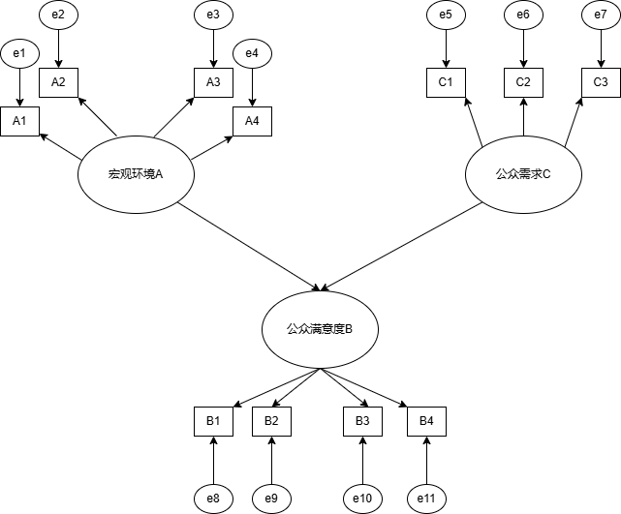图 6-1结构方程理论模型图

### 6.2.3 结构方程模型拟合度评价

在分析结果之前，需要对模型进行适配度检验，以确保结果的可接受性和理论意义。本研究采用拟合优度指数（GFI）、修正拟合优度指数（AGFI）、比较拟合指数（CFI）、Tucker-Lewis指数（TLI）和残差均方根（RMR）等指标来整体评价模型的适配度。结果及指标评价标准如下表所示：

表 6-11结构方程拟合表

|  |  |  |
| --- | --- | --- |
| **指标** | **指标可接受范围** | **本模型结果** |
| 拟合优度指数（GFI） | >0.7 | 0.89 |
| 修正拟合优度指数（AGFI） | >0.7 | 0.81 |
| 比较拟合指数（CFI） | >0.7 | 0.81 |
| Tucker-Lewis指数（TLI） | >0.7 | 0.76 |
| 残差均方根（RMR） | <0.05 | 0.026 |

### 6.2.4 结构方程路径系数显著性分析

在进行路径分析前，需要对非标准化路径系数进行显著性检验，以确保结果具有统计学意义。首先，对结构路径系数进行检验，使用AMOS软件计算各结构路径系数及其假设检验情况，得到结果如表格所示:

表 6-12结构路径系数图

|  |  |  |  |  |
| --- | --- | --- | --- | --- |
|  | **Estimate** | **S.E.** | **C.R.** | **P值** |
| 公众满意度B<-宏观环境 A | 0.262 | 0.30 | 2.726 | 0.000 |
| 公众满意度B<-公众需求C | 0.184 | 0.27 | 1.942 | 0.000 |

由上表可以得出，宏观环境、公共满意度、意愿之间的路径p值均小于0.001，即结构路径系数是显著的，验证假设h1和h2是正确的。宏观环境A和公众需求C对公众满意度B有正向影响。

在进一步进行测量模型的显著性检验时，通常认为因子载荷大于0.5时，测量变量对潜变量的影响效果是可接受的。测量模型显著性检验结果见下表：

表 6-13测量模型显著性检验结果表

|  |  |
| --- | --- |
| 路径 | 因子载荷 |
| 宏观环境A—> A1本地经济发展 | 0.661 |
| 宏观环境A—> A2收入提高满意度 | 0.594 |
| 宏观环境A—> A3就业机会增加满意度 | 0.621 |
| 宏观环境A—> A4政府对基建重视程度 | 0.528 |
| 公众满意度B—> B1基础设施覆盖率满意度 | 0.725 |
| 公众满意度B—> B2设施建设满意度 | 0.541 |
| 公众满意度B—> B3社会服务满意度 | 0.634 |
| 公众满意度B—> B4公共服务普及性满意度 | 0.572 |
| 公众需求C—> C1公众认为服务便携度较差部分 | 0.649 |
| 公众需求C—> C2公众对公共服务的需求分析 | 0.608 |
| 公众需求C—> C3公众认为需要改善的重点方面 | 0.559 |

### 6.2.5 结构方程影响因素评价

最终由模型计算得出的标准化路径系数，就可以得到的公众满意度与公众需求、宏观环境的影响因素以及具体的影响关系。

求解可知，宏观环境、公众需求两大维度对公众满意度的路径系数分别为0.47和0.32，可以得出对于公众满意度的影响大小排序：宏观环境>公众需求。

**宏观环境A的影响：**宏观环境A对公众满意度B有显著的正向影响，其路径系数的估计值为0.262，表明宏观环境的改善能够提升公众的满意度。

**公众需求C的影响：**公众需求C对公众满意度B也有显著的正向影响，其路径系数的估计值为0.184，说明满足公众需求能够提高公众的满意度。

**测量模型的因子载荷：**在测量模型显著性检验中，所有观测变量对潜变量的因子载荷均大于0.5，这表明测量变量对潜变量的影响效果是可接受的。

整体而言，宏观环境和公众需求对公众满意度有显著的正向影响，且测量模型中的观测变量对潜变量的影响效果均达到可接受标准。这为进一步的政策制定和改进提供了依据，特别是在提高基础设施覆盖率、设施建设、社会服务和公共服务普及性方面。

# 结论与建议

## 7.1结论

本着探究全域公共服务一体化在浙江省的作用目的,本次调查小组成员深入基层，走访了包括杭州、温州、衢州、宁波、嘉兴、绍兴、湖州、金华、舟山、丽水等在内地区的多个乡镇村展开实地问卷调查以及深入访谈，本文在基于收集到的565个问卷调查数据，并通过描述性统计分析、结构方程模型与Logistic回归分析进一步深入分析浙江省内全域公共服务一体化的覆盖情况、全域公共服务一体化在基础设施、经济发展和文化生活中的作用以及影响全域公共一体化的相关因素。最终可以得到如下结论：

### 7.1.1基础设施与服务可达性

由描述性统计分析可得，公共基础设施与服务各量化问题得分总数大致相同，接近满分2825分，群众对于公共服务基础设施满意度较高。在浙江省内，政府通过一系列政策与措施，如城乡公交一体化、农村公路改建等，显著缩小了城乡之间的基础设施差距。致力于构建覆盖全人群、全生命周期的高质量现代化公共服务体系。如通过数字赋能，推广“浙里基本公共服务”平台，实现公共服务政策的直达与服务的直享，大大提高了服务效率与精准度。这些举措不仅让农村居民享受到了更为便捷的交通服务。同时，针对老年人、儿童等特殊群体，浙江省还推出了多项关爱措施，如老年友好城市建设、乡镇居家养老服务中心的普及等，确保各类人群都能享受到高质量的公共服务。浙江省在全域公共服务一体化方面取得了令人瞩目的成绩，基础设施与服务可达性均达到了较高水平。这些努力不仅提升了人民群众的生活品质，还为全省的共同富裕示范区建设提供了有力支撑，但也仍存在一些异议，例如受访群众当中有30人及以上认为在垃圾处理设施、公共交通、医疗服务、养老服务等方面便携度较差，说明上述方面仍需要整改调整。

### 7.1.2经济发展与就业

在经济收入与就业方面，大多数受访者的月收入集中在2000至5000元区间，占比超过半数（54.16%），表明这是一个普遍的收入范围。较高收入群体（超过5000元）占比接近四成（39.12%），说明群众经济信心良好。进一步表面公共服务体系的完善促进了城乡资源的均衡配置，缩小了地区、城乡间的差距，为经济的均衡发展奠定了坚实基础。这一过程中，教育、医疗、养老等关键领域的服务质量和可及性大幅提升，不仅提升了民众的生活品质，也激发了社会整体的消费潜力和创新能力。而随着公共服务的不断优化，营商环境得到极大改善，吸引了更多优质企业和项目落户浙江，进一步推动了产业结构的升级和经济的持续增长。同时，高质量的公共服务也为人才提供了更加宜居宜业的环境，有效缓解了就业压力，提高了就业质量。同时，政府还通过实施一系列就业促进政策，如“共富工坊”建设等，为低收入群体和特殊人群提供了更多的就业支持，总体而言，经济与就业呈现了良好态势。

### 7.1.3社会服务与文化生活

浙江省致力于推动社会服务的均衡化、优质化，通过数字化、智能化手段，实现了教育、医疗、养老等关键领域资源的优化配置和高效利用。居民能够享受到更加便捷、高效的社会服务，生活质量显著提升。与此同时，文化生活也呈现出丰富多彩的面貌。浙江省注重保护和传承地方文化，推动文化事业和文化产业繁荣发展。公共文化设施不断完善，文化活动丰富多彩，为居民提供了丰富的精神食粮。特别是在数字化技术的助力下，文化资源的传播和共享更加便捷，人民群众的文化获得感和幸福感不断增强，为全省人民提供了更加优质、便捷、高效的服务和更加丰富多彩的文化生活。

### 7.1.4生态环境与可持续发展

为贯彻与实施全域服务一体化，浙江省深入践行绿色发展理念，通过加强生态环境保护与修复，推动了自然资源的合理开发和高效利用。政府也加大对环保基础设施的投资，提升了环境监测和治理能力，有效改善了空气、水等环境质量。还积极推动绿色产业和循环经济的发展，通过科技创新和产业升级，实现了经济增长与环境保护的双赢。在可持续发展方面，浙江省注重资源节约和循环利用，推广清洁能源和低碳技术，减少了碳排放和环境污染。

## 7.2建议

通过以上团队综合分析的结论，为进一步巩固与提高公共服务一体化改革效果与效率，团队创新的提出以下建议。主要从强化顶层设计、增提服务质效、有力保障支撑和共建全民服务四个大方面展开：

### 7.2.1强化顶层设计：服务标准与政策协同共进

（1）构建统一标准化服务体系

浙江省以及改革区域应进一步推进公共服务标准的统一与细化，形成涵盖基本公共教育、社会保险、基本社会服务、基本医疗卫生、人口和生育、劳动就业、公共文化服务、生态环境保护公共服务等多个领域的标准化体系。通过制定具体可操作的服务标准、量化指标和操作指南，确保各项服务在全省范围内的一致性和高质量，进一步缩小城乡区域之间公共服务的差距，增强群众的幸福感和获得感。

（2）强调群众的主体地位

民之所呼，须有所应。针对团队研究发现，各项公共服务指标中，群众的满意度和相应的需求偏好对公共服务建设起到相互作用。各部门应当明确服务宗旨，树立群众中心理念和“以人为本”的服务理念，将群众的利益放在首位，确保公共服务政策的设计、实施和评价都紧密围绕群众需求展开。通过定期召开群众座谈会、设立意见箱、开展在线调查等方式，畅通民意表达渠道，确保群众声音能够被及时、准确地传递到决策层。

（3）强化政策协同与整合

政府各部门之间应加强沟通与协作，打破条块分割，打破存在的部门“各自为政”、资源分散等问题壁垒，形成政策合力。团队建议成立跨部门的公共服务协调机构，负责统筹规划、资源配置和政策执行，确保各项政策能够相互衔接、相互支撑，形成协同效应。

### 7.2.2增提服务质效：扩大基础服务覆盖与提升服务质量

（1）优化资源配置，促进均衡发展

科学规划布局。根据人口分布、经济发展水平等因素，科学规划基础性服务设施的布局，确保服务资源在城乡间、区域间均衡配置。对于偏远地区和农村地区，应给予更多的政策支持和资源倾斜。同时，加快城乡基本公共服务一体化进程，打破城乡二元结构，促进城乡间公共服务资源的共享和互补。通过实施“乡村振兴”战略等举措，提升农村地区的基本公共服务水平。

（2）加大基础性服务设施关注度

着重加强养老托育服务建设、完善基层医疗卫生服务、促进教育公平与质量等民生重点。政府及相关部门应科学合理的基础设施建设规划，确保各类服务设施在全省范围内的均衡布局。针对基层基础服务设施资源不足、能力不强等问题，应加大对基层基础服务机构的建设、培训力度，提升其服务能力和水平。同时，加强城乡之间的联系，推动区域间人员、资源的互流互通，推动优质服务资源下沉到基层，实现基础服务的均衡化发展。

（3）适当加大财政投入力度

财政投入是扩大基础服务及设施覆盖的重要保障。政府应加大对基础设施建设和公共服务设施升级的财政投入力度，确保资金充足、使用高效。同时，通过团队研究发现，社会等多元化资本的进入对公共服务一体化建设具有积极的作用，因此可以探索多元化融资渠道，吸引社会资本参与基础设施建设，形成政府引导、市场运作的良性机制。

### 7.2.3有力保障支撑：加强监督与评估机制建设

（1）建立健全监督管理体系

团队通过调查研究发现，公共服务一体化发展的建设巩固离不开建立健全覆盖全过程的监督体系，这主要包括内部监督、外部监督和社会监督等多种方式。对于公共服务重点领域，可以通过加强内部管理和监督考核、必要时可引入第三方评估机构进行独立评估，同时，要建立群众投诉举报机制等措施，确保各项公共服务政策得到有效执行和落实，能够突出反映群众的满意度与需求偏好。最后，要将监督结果的运用和反馈机制建设，及时发现问题并采取措施加以改进。

（2）完善绩效评估与激励机制

建立科学合理的绩效评估体系，对各级政府和部门在公共服务一体化改革中的工作成效进行定期评估和考核。通过设定明确的绩效指标和考核标准、引入竞争激励机制等措施，激发各级政府和部门的工作积极性和创造力。同时，将绩效评估结果与奖惩机制相结合，对表现突出的单位和个人给予表彰和奖励；对工作不力、成效不明显的单位和个人进行问责和追责。

### 7.2.4共建全民服务：加强社会宣传引导与共建共享

（1）加强社会宣传与引导

通过多种渠道和方式加强社会宣传与引导工作，提高群众对公共服务一体化改革的认识和支持度。通过举办专题讲座、开展宣传活动、发布政策解读等方式，向群众普及相关政策和知识；通过媒体宣传、网络互动等方式加强与群众的沟通和交流；通过典型案例示范和成功经验分享等方式激发群众参与的热情和动力。

（2）形成社会服务共建共享格局

社会是公共服务一体化发展建设的主要领地，因此要鼓励社会力量并积极引导社会力量参与基础性服务供给，形成政府主导、社会参与、市场运作的多元供给格局。可以通过政府购买服务、公益慈善等方式，激发社会活力，提高服务供给的效率和质量。加强对基础性服务重要性的教育力度，提高人民群众对公共服务一体化改革的认知度和参与度。引导人民群众树立正确的服务观念，形成共建共享的良好氛围。

## 附录一 调研感悟

我们调研小组在温州市、绍兴市、金华市、杭州市等十个市，24个区县展开了为期一个多月的“全域公共服务一体化群众满意度与需求偏好”的调查。调查的过程是漫长且充满挑战的，小组成员两两一组，依次前往洞头区、泰顺县、罗阳县、越城区、诸暨市、上虞区、柯桥区、新昌县、东阳市、义乌市、龙游县、常山县、桐乡市、嘉善县、海盐县、德清县、安吉县、淳安县、富阳区、景宁县、定海区、普陀区、岱山县、象山县进行调研，经过调研小组的不懈努力也取得了收获。在前期的资料准备过程中，每位成员都积极参与资料的查找工作，查阅各种文献，对全域公共服务一体化有了更深入的了解，为之后的调研打下了坚实的基础。

在正式发放问卷之前，我们在杭州下沙和淳安分别进行了小范围的线上与线下的小范围预调查。在线下预调查时，我们发现了问卷设置的一些问题：问卷太长，未对主题进行分类，未说明调研的情况，使得受访者填写失去耐心，随意作答。基于上述问题，我们对问卷的问题进行了删减，添加了问卷说明使受访者了解情况，并且在老师的建议下增加了矩阵量表题。经过多次的修改，终于得出了最终的问卷。但调研的过程同样是艰辛的，由于调研地区的覆盖范围广，且调研时天气的酷热的以及如何在当地展开调研是我们面临的两大问题。在线下邀请陌生人填写问卷时有人拒绝，也有老人不识字，需要我们以提问的方式进行问卷的填写，并向他们解释专业性的名词。线上通过联系当地乡镇工作人员进行问卷的宣传发放。经过我们调研小组的不懈努力，最终完成了问卷的填写。

此次调研，我们每位团队成员都有所收获，即使在调研的过程中遭遇了一些困境，但我们相互鼓励，砥砺前行。在文稿的写作方面，团队成员们各自发挥自己的所长，高效完成任务。这份调查报告，是我们通力协作的成果，我们不仅仅完成了文稿的写作，而且在困难中成长。

## 附录二 致谢

首先，要感谢每一位帮助朋友对于我们填写问卷的帮助！在预调查阶段你们对于问卷提出的宝贵意见帮助我们更好地完善了问卷。我们问卷的题目设置得比较多，但是你们都认真的填写下来，没有你们的填写问卷，就没有我们的问卷数据，也就完不成此次的报告。你们的时间与努力都为我们提供了宝贵的数据。

其次，感谢各个调研地区的工作人员，你们带领我们去到当地公共服务一体化较为完善的社区或乡镇学习，帮助我们更好地理解公共服务一体化的组成与运行，帮助我们发放问卷，这凭我们个人的力量是难以完成问卷的获取。

感谢指导老师对我们小组调研提供的指导与鼓励，联系当地政府的工作人员，带领我们去各地调研，相比老师您更像一位长者，您将实际与课本难以理解的内涵将结合，帮助我们理解，没有您的指导本次的调查效果将大打折扣。

感谢我们调研小组的每一位成员对于此次竞赛所作出的共同努力！

这一段的调研虽已告一段落，但在如何推进公共服务一体化上，仍有很多值得深究的，希望浙江省的公共服务一体化能够更上一层楼，期待着浙江省公共服务一体化的经验推向全国。

## 附录三 调查问卷

**民声为大·服务共进**

**关于全域公共服务一体化群众满意度与需求偏好的问卷调查**

您好！我们正在进行全域公共服务一体化群众满意度与需求偏好调查，公共服务一体化政府、企业和社会组织等公共部门通过整合和协调各种资源，实现公共服务的高效供给。

本次问卷采取匿名方式，答案无对错之分，且仅用于调查研究，您的信息不会泄露。请从下列选项中选出您认为最适合的选项。

基本信息

您的性别： [单选题] *

|  |
| --- |
| ○男 |
| ○女 |

您的年龄段： [单选题] *

|  |  |  |  |
| --- | --- | --- | --- |
| ○18岁以下 | ○18~25 | ○26~30 | ○31~40 |
| ○41~50 | ○51~60 | ○60以上 |  |

您所在的县市区： [单选题] *

|  |
| --- |
| ○衢州市龙游县 |
| ○丽水市景宁县 |
| ○杭州市淳安县 |
| ○舟山市普陀区 |
| ○舟山市定海区 |
| ○舟山市岱山县 |
| ○舟山市嵊泗县 |
| ○其他（xx市xx县，请说明） _________________ |

是否为本村（镇）常住人口： [单选题] *

|  |
| --- |
| ○是 |
| ○否 |

您的职业:  [单选题] *

|  |
| --- |
| ○政府工作人员 |
| ○社区/乡村干部 |
| ○企业管理人员 |
| ○农民/服务使用者 |
| ○其他（请说明） _________________ |

您是否为返乡大学生？ [单选题] *

|  |
| --- |
| ○是 |
| ○否 |

您的月收入状况？ [单选题] *

|  |
| --- |
| ○＜1000 |
| ○1000~2000元 |
| ○2000~5000元 |
| ○＞5000元 |

您收入的基本来源： [单选题] *

|  |
| --- |
| ○经营性收入（个体小买卖、加工、运输等） |
| ○转移性收入（政府补贴、救济等） |
| ○财产性收入（利息、股利、租金等） |
| ○工资性收入（务工工资、固定工资） |

一、基础设施与服务可达性

您对本地基础设施建设的完善程度了解吗？ [单选题] *

|  |
| --- |
| ○了解 (请跳至第10题) |
| ○不了解 (请跳至第14题) |
| ○不太清楚 |

下面关于“基础设施”建设的情况，请您根据实际情况选择最符合的选项。（例如：认为“完全不符合”，则选择该栏数字“1”）数字越大，表示越符合。请您每个问题逐一回答，请勿遗漏或跳过

答案选项：1=完全不符合；2=比较不符合；3=不确定；4=比较符合；5=完全符合

[矩阵量表题] *

|  |  |  |  |  |  |
| --- | --- | --- | --- | --- | --- |
|  | 很不符合 | 不符合 | 一般 | 符合 | 很符合 |
| 1.相较上一年，您认为本地基础设施覆盖率显著提高 | ○ | ○ | ○ | ○ | ○ |
| 2.您认为本地区基础设施（如交通、水利、信息网络）建设与本地区其他村镇基础设施建设的差距大 | ○ | ○ | ○ | ○ | ○ |
| 3.您认为您居住地区的政府对基础设施建设的重视程度高 | ○ | ○ | ○ | ○ | ○ |
| 4.您认为过去一年中，本地基础设施（如交通、水利、信息网络）得到很好的改善 | ○ | ○ | ○ | ○ | ○ |
| 5.您认为您居住的地区的基础设施建设能够满足日常生活需求 | ○ | ○ | ○ | ○ | ○ |
| 6.您认为您居住地区的公共服务一体化对基础设施建设的影响程度很大 | ○ | ○ | ○ | ○ | ○ |
| 7.您认为您居住地区的基础设施建设能够满足及时应对突发事件的需求 | ○ | ○ | ○ | ○ | ○ |
| 8.您认为您居住地区的基础设施建设能够满足有效应对突发事件的需求 | ○ | ○ | ○ | ○ | ○ | |
| 9.您对您居住的地区的基础设施建设满意度很高 | ○ | ○ | ○ | ○ | ○ | |
| 10.您认为您居住的地区的基础设施建设需要进一步改善 | ○ | ○ | ○ | ○ | ○ | |

11. 您认为您所居住地区的基础设施建设需重点改善的有哪些? [多选题] *

|  |
| --- |
| □A. 道路交通 |
| □B. 养老设施 |
| □C. 供水系统 |
| □D. 供电系统 |
| □E. 医疗设备 |
| □F. 教育设施 |
| □H. 通讯网络 |

12.您对您所居住地区基本公共服务的普及性满意吗? [单选题] *

|  |
| --- |
| ○A. 非常满意 |
| ○B. 较满意 |
| ○C. 一般 |
| ○D. 较差 |
| ○E. 非常差 |

13.您认为本地区公共服务的便捷程度对您的生活重要吗? [单选题] *

|  |
| --- |
| ○A. 非常重要 |
| ○B. 比较重要 |
| ○C. 一般 |
| ○D. 不太重要 |
| ○E. 不重要 |

14.您对目前所享受的公共服务（教育、医疗、社会保障）的便捷程度满意吗？ [单选题] *

|  |
| --- |
| ○A. 非常满意 |
| ○B. 满意 |
| ○C. 一般 |
| ○D. 不满意 |
| ○E. 非常不满意 |

15. 您认为当前您所居住的地区公共服务与其他县市区有差距吗? [单选题] *

|  |
| --- |
| ○A. 非常大 |
| ○B.大 |
| ○C. 一般 |
| ○D. 不大 |
| ○E. 没有差距 |

16. 您认为推动全域公共服务一体化能推动持续缩小人均收入差距吗? [单选题] *

|  |
| --- |
| ○A. 非常能 |
| ○B.较能 |
| ○C.一般 |
| ○D.不能 |
| ○E.不清楚 |

17.在过去的一年中，您认为本地区采取的措施是否真正惠及群众? [单选题] *

|  |
| --- |
| ○A. 全部 |
| ○B. 基本 |
| ○C. 一般 |
| ○D. 没有 |
| ○E. 完全没有 |

18.总体而言，您认为相比我省其他地方，本地区设置的公共服务标准体系惠及程度如何? [单选题] *

|  |
| --- |
| ○A. 全部 |
| ○B. 基本 |
| ○C. 一般 |
| ○D. 没有 |
| ○E. 完全没有 |

19. 您认为当前您居住的地区哪些公共服务的便捷程度较差? [多选题] *

|  |
| --- |
| □A. 医疗服务 |
| □B. 教育服务 |
| □C. 养老服务 |
| □D. 公共交通 |
| □E. 社区安全设施 |
| □F. 垃圾处理设施 |
| □G. 其他（请注明） _________________ _________________* |

20.您更希望能获得哪方面的公共服务保障? [多选题] *

|  |
| --- |
| □A. 医疗服务 |
| □B. 教育服务 |
| □C. 养老服务 |
| □D. 公共交通 |
| □E. 社区安全设施 |
| □F. 垃圾处理设施 |
| □G. 其他（请注明） _________________ _________________* |

21. 您认为提升公共服务的完善程度需要哪些措施? [多选题] *

|  |
| --- |
| □A. 提高公共服务水平 |
| □B. 促进公共服务均衡性 |
| □C. 提升公共服务可及性 |
| □D. 增强公共服务普惠性 |
| □E. 加强管理与监督 |
| □F. 其他（请注明） _________________ _________________* |

二、经济发展与就业，社会服务与文化生活

下面关于“经济发展与就业，社会服务与文化”建设的情况，请您根据实际情况选择最符合的选项。（例如：认为“很不满意”，则选择该栏数字“1”）数字越大，表示越满意。请您每个问题逐一回答，请勿遗漏或跳过

答案选项：1=很不满意；2=不满意；3=一般；4=满意；5=很满意

[矩阵量表题] *

|  |  |  |  |  |  |
| --- | --- | --- | --- | --- | --- |
|  | 很不满意 | 不满意 | 一般 | 满意 | 很满意 |
| 1.您对本地经济发展促进乡村建设的满意度 | ○ | ○ | ○ | ○ | ○ |
| 2.您对全域公共服务一体化促进本地经济发展的满意度 | ○ | ○ | ○ | ○ | ○ |
| 3.您对过去一年中，全域公共服务一体化对提升居民收入的满意度 | ○ | ○ | ○ | ○ | ○ |
| 4.您对过去一年中，全域公共服务一体化对缩小城乡差距的满意度 | ○ | ○ | ○ | ○ | ○ |
| 5.您对教育、医疗、社会保障、基础设施等领域的全域公共服务一体化建设程度的满意度 | ○ | ○ | ○ | ○ | ○ |
| 6.您对教育、医疗、社会保障、基础设施等领域的全域公共服务一体化建设对促进当地经济发展的满意度 | ○ | ○ | ○ | ○ | ○ |
| 7.您对居住的地区的公共服务一体化建设促进经济发展的满意度 | ○ | ○ | ○ | ○ | ○ |
| 8.您对全域公共服务一体化对吸引人才返乡的满意度 | ○ | ○ | ○ | ○ | ○ |
| 9.您对全域公共服务一体化促进区域协调发展的满意度 | ○ | ○ | ○ | ○ | ○ |
| 10.您对全域公共服务一体化建设给您及您周围人员带来就业机会的满意度 | ○ | ○ | ○ | ○ | ○ |
| 11.您对全域公共服务一体化促进乡村地区就业的满意度 | ○ | ○ | ○ | ○ | ○ |
| 12.您对全域公共服务一体化提高薪资水平的满意度 | ○ | ○ | ○ | ○ | ○ |
| 13.您对全域公共服务一体化建设提升本地居民就业技能的满意度 | ○ | ○ | ○ | ○ | ○ |
| 14.您对全域公共服务一体化建设减少就业歧视现象的满意度 | ○ | ○ | ○ | ○ | ○ |
| 15.您对全域公共服务一体化对提高人民就业稳定性的满意度 | ○ | ○ | ○ | ○ | ○ |
| 16.您对全域公共服务一体化建设缩小就业机会地区间差异的满意度 | ○ | ○ | ○ | ○ | ○ |
| 17.您对全域公共服务一体化提高就业机会公平性的满意度 | ○ | ○ | ○ | ○ | ○ |
| 18.您对全域公共服务一体化增加本地居民创业机会的满意度 | ○ | ○ | ○ | ○ | ○ |
| 19.您对全域公共服务一体化对提升本地居民就业竞争力的满意度 | ○ | ○ | ○ | ○ | ○ |
| 20.您对农村居家养老服务的满意度 | ○ | ○ | ○ | ○ | ○ |
| 21.您对村里寄递服务“最后一公里”的满意度 | ○ | ○ | ○ | ○ | ○ |
| 22.您对村里的道路全面畅通状况的满意度 | ○ | ○ | ○ | ○ | ○ |
| 23.您对村里图书馆建设状况的满意度 | ○ | ○ | ○ | ○ | ○ |
| 24.您对村里文体健身设施建设的满意度 | ○ | ○ | ○ | ○ | ○ |
| 25.您对村庄治安情况的满意度 | ○ | ○ | ○ | ○ | ○ |
| 26.您对村里住房条件的满意度 | ○ | ○ | ○ | ○ | ○ |
| 27.您对子女在当地接受教育公平程度的满意度 | ○ | ○ | ○ | ○ | ○ |
| 28.您对村里文化礼堂设施的满意度 | ○ | ○ | ○ | ○ | ○ |
| 29.您认为公共服务一体化对农村精神文明建设的满意度 | ○ | ○ | ○ | ○ | ○ |
| 30.您对公共服务一体化对丰富农村文化活动的满意度 | ○ | ○ | ○ | ○ | ○ |

三、生态环境与可持续发展

1. 您认为近年来本地生态环境改善的程度怎么样？ [单选题] *

|  |
| --- |
| ○A. 显著改善 |
| ○B. 有所改善 |
| ○C. 一般 |
| ○D. 没有改善 |
| ○E. 不太了解 |

2. 您认为本地相关部门在推动绿色低碳发展方面的工作态度如何？ [单选题] *

|  |
| --- |
| ○A. 非常努力 |
| ○B. 较为努力 |
| ○C. 一般 |
| ○D. 努力不够 |
| ○E. 不太了解 |

3. 您对当地公共厕所建设情况与卫生状况的满意程度如何？ [单选题] *

|  |
| --- |
| ○A. 非常满意 |
| ○B. 满意 |
| ○C. 一般 |
| ○D. 不满意 |
| ○E. 非常不满意 |

4. 您对当地自然资源保护与开发的满意度如何？ [单选题] *

|  |
| --- |
| ○A. 非常满意 |
| ○B. 满意 |
| ○C. 一般 |
| ○D. 不满意 |
| ○E. 非常不满意 |

5. 您认为相关部门关于加快宜居宜业和美丽乡村建设方面的工作态度如何？ [单选题] *

|  |
| --- |
| ○A. 非常努力 |
| ○B. 较为努力 |
| ○C. 一般 |
| ○D. 努力不够 |
| ○E. 不清楚 |

6. 您对当前村里垃圾处理的满意度如何？ [单选题] *

|  |
| --- |
| ○A. 非常满意 |
| ○B. 满意 |
| ○C. 一般 |
| ○D. 不满意 |
| ○E. 非常不满意 |

7. 当地村镇关于生态文明建设村规民约的满意度如何？ [单选题] *

|  |
| --- |
| ○A. 非常满意 |
| ○B. 满意 |
| ○C. 一般 |
| ○D. 不满意 |
| ○E. 非常不满意 |

8. 您对所在村镇有固定的废物资源循环回收的满意度如何？ [单选题] *

|  |
| --- |
| ○A. 非常满意 |
| ○B. 满意 |
| ○C. 一般 |
| ○D. 不满意 |
| ○E. 非常不满意 |

9. 您对村镇企业和小作坊绿色生产方式的满意度如何？ [单选题] *

|  |
| --- |
| ○A. 非常满意 |
| ○B. 满意 |
| ○C. 一般 |
| ○D. 不满意 |
| ○E. 非常不满意 |

四、开放性问题

1. 您希望本地相关部门在推动城乡一体化方面应采取哪些实质性的措施? [填空题] *

_________________________________

2. 您认为目前全域公共服务一体化建设中，哪一方面最需要改善？

[多选题] *

|  |
| --- |
| □A. 城乡基础设施建设 |
| □B. 教育事业 |
| □C. 公共卫生医疗 |
| □D. 体艺文化服务 |
| □E. 养老服务 |
| □F. 住房 |
| □G. 就业 |
| □其他（可补充） _________________ |

3. 您认为当前我省开展全域公共服务一体化建设的做法是否具有可行性？ [单选题] *

|  |
| --- |
| ○A. 非常有可行性 |
| ○B. 较有可行性 |
| ○C. 一般 |
| ○D. 不具有可行性 |

4.您认为全域公共服务一体化的建设程度是否直接影响对城乡、地区、收入这“三大差距”（收入差距、城乡差距、地区差距）的缩小？ [单选题] *

|  |
| --- |
| ○A. 是 |
| ○B. 否 |

5. 您认为当地的公共服务一体化标准在城乡和地区之间的差异程度如何？

[单选题] *

|  |
| --- |
| ○A. 非常大 |
| ○B. 很大 |
| ○C. 一般 |
| ○D. 较大 |
| ○E. 不大 |

6.您更希望您居住地区的基础设施建设改善重点放在哪些方面? [多选题] *

|  |
| --- |
| □A. 道路交通 |
| □B. 公共交通 |
| □C. 供水系统 |
| □D. 供电系统 |
| □E. 医疗设备 |
| □F. 教育设施 |
| □G. 通讯网络 |

7. 您认为公共服务的滞后性问题主要是由于哪些因素导致的? [多选题] *

|  |
| --- |
| □A. 资金不足 |
| □B. 规划不合理 |
| □C. 城市发展不平衡 |
| □D. 政策执行不到位 |
| □E. 社会需求变化快 |
| □F. 其他（请注明） _________________ _________________* |

8. 您认为推动全域公共服务一体化方面，当地居民应发挥什么作用? [多选题] *

|  |
| --- |
| □A. 积极参与评议和监督 |
| □B. 合理利用公共服务资源 |
| □C. 支持政府的改善措施 |
| □D. 主动提出建议和意见 |
| □E. 参与志愿服务活动 |
| □F. 其他（请注明） _________________ _________________* |

9. 您认为当地相关部门在提升公共服务可达性方面应担当怎样的角色? [单选题] *

|  |
| --- |
| ○A. 主导者 |
| ○B. 协调者 |
| ○C. 监督者 |
| ○D. 服务提供者 |
| ○E. 其他（请注明） _________________ _________________ * |

10.您认为社会资本在推进全域公共服务一体化过程中应当扮演什么样的角色？ [单选题] *

|  |
| --- |
| ○主导者 |
| ○参与者 |
| ○跟进者 |
| ○服务者 |
| ○其他 |

11.您认为资本下乡能有效缩小“三大差距”吗？ [单选题] *

|  |
| --- |
| ○是 |
| ○否 |
| ○不清楚 |

## 附录四 参考文献

[1]. 刘华军，张权，杨骞等，中国基本公共服务的空间非均衡及其与地区经济差距的关系[J]，经济与管理评论，2014，(2)：53-59.

[2]. 曾鹏，张凡，中国十大城市群公共服务供给效率的比较[J]，统计与决策，2017 (3)：94-98.

[3].刘德浩，区域基本公共服务均等化发展水平的实证研究[J]，统计与决策，2017，(5)：57-61.

[4]. 张良，我国东部地区基本公共服务省级差异研究[D]，河北经贸大学，2012．

[5]. RJ Arnott，M Gersovitz. Social Welfare Underpinnings of Urban Bias andUnemployment [J]，Economic Journal ，1986 ，96 (382)：413-424.

[6]. Grand J. L.，The Strategy of Equality： Redistribution and the Social Services[M]，Allen and Unwin Press，1982.

[7]. OECD，中国公共支出面临的挑战[M]，清华大学出版社，2006.

[8]. 汤玛斯：农村行政管理和公共服务财政问题探析，汤玛斯在第 57 次中国改革国际论坛上的发言

http：//club.china.alibaba.com/forum/thread/view/11_10307352_.html.

[9]. 蔡昉、都阳，转型中的中国城市发展——城市级层结构、融资能力与迁移政策[J]，经济研究，2003,(6)：64-71.

[10]. 习亚哲，城乡基本公共服务供给差距表现、制度困境及解决对策——以河北省为例[J]，经济研究参考，2015,(9)：71-76.

[11]. 李郁芳、蔡少琴，农村公共品供给中的村民自治与“一事一议”——基于公共选择理论视角[J]，东南学术，2013,(2).

[12].中国互联网信息中心.中国互联网发展状况统计报告[EB/OL].[2021-09-23].https://www-thepaper-cn-s.video.cjlu.edu.cn:8818/newsDetail_forward_14652806.

[13].陈建军.长三角区域经济一体化的历史进程与动力结构[J].学术月刊,2008,(08):79-85.

[14].宁越敏.长江三角洲市场机制和全域一体化建设[J].上海交通大学学报(哲学社会科学版)

2020,28(01):53-57+74.DOI:10.13806/j.cnki.issn1008-7095.2020.01.009.

[15].AGARWAL,PANKAJ K.Public administration challe nges in the world of Al and Bots[J].Public administration review,2018,78（6）：917-921.

[16].THOMAS M S C, GANESH B,BRIGHE J.Smart tec hnology and the emergence of algorithmic bureaucra cy:artificial intelligence in UK local authorities[J].Public administration review,2021,80(6):946-961.

[17].Millner R, Meyer M. Collaborative governance in Social Impact Bonds: aligning interests withindivergent accountabilities?[J]. Public Management Review, 2022, 24(5):720-742.

[18].Abouassi K, Bowman A O, Johnston J M, et al. Relations, resources, and costs: exploring cross-sectoralcollaboration at the local level in a developing country[J]. International Public Management Journal,2020(2):1-58.

[19].周琳琅.统筹城乡发展理论与实践[M].北京：中国经济出版社，2005.18-19.

[20].华凯. 湖北省浠水城乡公共服务一体化中的问题与对策研究[D].华中师范大学,2017.

[21].蔡芳宏. 城乡公共服务一体化进程中农村财政的预算管理改革研究[D].江西财经大学,2013.

[22].王曙珏. 山西省城乡基本公共服务一体化政策及效果研究[D].山西财经大学,2018.

[23].孙苑.成渝地区双城经济圈基本公共服务一体化测度研究[D].重庆工商大学,2023.DOI:10.27713/d.cnki.gcqgs.2023.000193.

[24].秦亮.城乡公共服务一体化水平演进分析——以苏州为例[J].建筑与文化,2022,(01):97-98.DOI:10.19875/j.cnki.jzywh.2022.01.038.

[25].[301fe13cf8d54434804a83c6156ac789.pdf (www.gov.cn)](https://www.gov.cn/zhengce/zhengceku/2022-01/10/5667482/files/301fe13cf8d54434804a83c6156ac789.pdf)

附录五 调研实录